TỔNG LIÊN ĐOÀN LAO ĐỘNG VIỆT NAM

**TRƯỜNG ĐẠI HỌC TÔN ĐỨC THẮNG**

**KHOA CÔNG NGHỆ THÔNG TIN**



**ĐỒ ÁN CUỐI KÌ MÔN CÔNG NGHỆ PHẦN MỀM**

**XÂY DỰNG PHẦN MỀM QUẢN LÝ**

**BÁN HÀNG – QUÁN TRÀ SỮA**

*Người hướng dẫn*: **TS TRẦN THANH PHƯỚC**

*Người thực hiện*: **TRẦN NGỌC BẢO DUY – 51702091**

**NGUYỄN KIM HUỆ – 51702108**

Lớp **: 17050202**

Khoá  **: 21**

**THÀNH PHỐ HỒ CHÍ MINH, NĂM 2019**

TỔNG LIÊN ĐOÀN LAO ĐỘNG VIỆT NAM

**TRƯỜNG ĐẠI HỌC TÔN ĐỨC THẮNG**

**KHOA CÔNG NGHỆ THÔNG TIN**



**ĐỒ ÁN CUỐI KÌ MÔN CÔNG NGHỆ PHẦN MỀM**

**XÂY DỰNG PHẦN MỀM QUẢN LÝ**

**BÁN HÀNG – QUÁN TRÀ SỮA**

Người hướng dẫn: **TS TRẦN THANH PHƯỚC**

Người thực hiện: **TRẦN NGỌC BẢO DUY**

**NGUYỄN KIM HUỆ**

Lớp **: 17050202**

Khoá  **: 21**

**THÀNH PHỐ HỒ CHÍ MINH, NĂM 2019**

LỜI CẢM ƠN

Trong quá trình hoàn thành bài báo cáo của bộ môn Công nghệ phần mềm, bên cạnh sự nỗ lực và cố gắng của bản thân không thể không nhắc đến sự quan tâm và hướng dẫn tận tình của quý thầy cô cố vấn.

Chúng em xin gửi lời cảm ơn chân thành đến thầy Trần Thanh Phước, người đã dùng vốn tri thức cùng những kinh nghiệm quý báu của mình để giúp đỡ chúng em trong suốt quá trình học tập trên lớp. Nhờ những lời hướng dẫn và dạy bảo tận tình đó, chúng em đã tích lũy thêm cho mình không ít kiến thức cùng sự hiểu biết để hoàn thành bài báo cáo một cách hiệu quả nhất.

Do vốn kiến thức vẫn còn hạn chế nên trong quá trình thực hiện bài báo cáo vẫn không thể tránh khỏi có những thiếu sót. Chúng em rất mong nhận được những ý kiến đóng góp của quý thầy cô cùng tất cả bạn đọc để bài báo cáo được hoàn thiện hơn.

Một lần nữa chúng em xin chân thành cảm ơn.

**ĐỒ ÁN ĐƯỢC HOÀN THÀNH**

**TẠI TRƯỜNG ĐẠI HỌC TÔN ĐỨC THẮNG**

Chúng tôi xin cam đoan đây là sản phẩm đồ án của riêng chúng tôi và được sự hướng dẫn của TS. Trần Thanh Phước;. Các nội dung nghiên cứu, kết quả trong đề tài này là trung thực và chưa công bố dưới bất kỳ hình thức nào trước đây. Những số liệu trong các bảng biểu phục vụ cho việc phân tích, nhận xét, đánh giá được chính tác giả thu thập từ các nguồn khác nhau có ghi rõ trong phần tài liệu tham khảo.

Ngoài ra, trong đồ án còn sử dụng một số nhận xét, đánh giá cũng như số liệu của các tác giả khác, cơ quan tổ chức khác đều có trích dẫn và chú thích nguồn gốc.

**Nếu phát hiện có bất kỳ sự gian lận nào chúng tôi xin hoàn toàn chịu trách nhiệm về nội dung đồ án của mình.** Trường đại học Tôn Đức Thắng không liên quan đến những vi phạm tác quyền, bản quyền do chúng tôi gây ra trong quá trình thực hiện (nếu có).

*TP. Hồ Chí Minh, ngày tháng 04 năm 2019*

*Tác giả*

*(ký tên và ghi rõ họ tên)*

*Trần Ngọc Bảo Duy*

*Nguyễn Kim Huệ*

PHẦN XÁC NHẬN VÀ ĐÁNH GIÁ CỦA GIẢNG VIÊN

**Phần xác nhận của GV hướng dẫn**

_______________________________________________________________________________________________________________________________________________________________________________________________________________________________________________________________________________________________________________________________________________________________________________________________________________

Tp. Hồ Chí Minh, ngày tháng năm

(kí và ghi họ tên)

**Phần đánh giá của GV chấm bài**

_______________________________________________________________________________________________________________________________________________________________________________________________________________________________________________________________________________________________________________________________________________________________________________________________________________

Tp. Hồ Chí Minh, ngày tháng năm

(kí và ghi họ tên)

TÓM TẮT

Tại Việt Nam hiện nay, cách quản lý quán trà sữa một cách truyền thống được du nhập từ Đài Loan đang được phát triển và bùng nổ một cách mạnh mẽ. Tuy nhiên, việc vận hành cửa hàng một cách truyền thống đã và đang gặp nhiều khó khăn khi người quản lý phải kiểm soát cùng một lúc quá nhiều công việc như xuất nhập kho, kiểm soát lượng tồn kho cũng như quản lý doanh số bán hàng… Sự quá tải dẫn đến nhiều hệ quả bao gồm việc gây ra sự căng thẳng trong công việc cho người quản lý, cùng với sự sai sót trong quá trình quản lý gây tổn thất về thời gian và tiền bạc cho cửa hàng. Vậy nên, việc tạo ra một phần mềm thay thế công việc quản lý đang là nhu cầu vô cùng cấp thiết để có thể giải quyết được các vấn đề trên, nhằm mục đích tiết kiệm nguồn lực, giảm thiểu tối đa việc sai xót trong quá trình quản lý bán hàng.

Như vậy, so với việc vận hành cửa hàng một cách truyền thống thì việc sử dụng phần mềm đã và đang mang lại nhiều thay đổi tích cực cho việc quản lý. Tuy nhiên, cho dù phần mềm quản lý bán hàng đã thay đổi việc quản lý như thế nào đi chăng nữa thì chúng ta đều có thể thấy được những lợi ích mà nó mang lại. Nhưng về cơ bản những lợi ích đó đều nhắm tới một mục đích duy nhất, đó chính là hỗ trợ chủ quản lý trong việc theo dõi các hoạt động kinh doanh hằng ngày tại cửa hàng.

Vì vậy em quyết định thực hiện đồ án “Xây dựng phần mềm quản lý bán hàng” mà cụ thể hơn là “phần mềm quản lý quán trà sữa” dựa trên công nghệ WPF và

Microsoft SQL Server.

MỤC LỤC

LỜI CẢM ƠN i

PHẦN XÁC NHẬN VÀ ĐÁNH GIÁ CỦA GIẢNG VIÊN iii

TÓM TẮT iv

MỤC LỤC 1

DANH MỤC CÁC BẢNG BIỂU, HÌNH VẼ, ĐỒ THỊ 4

CHƯƠNG 1 – TỔNG QUAN ĐỀ TÀI 7

1.1 Lý do chọn đề tài 7

1.2 Mục đích và ý nghĩa đề tài 7

1.3 Phạm vi nghiên cứu 8

CHƯƠNG 2 – PHÂN TÍCH YÊU CẦU HỆ THỐNG 10

2.1 Đặc tả hệ thống 10

2.1.1 Đặc tả yêu cầu hệ thống 10

2.1.1.1 Yêu cầu chức năng 10

2.1.1.2 Yêu cầu phi chức năng 13

2.1.2 Các nhóm chức năng của hệ thống 14

2.1.3 Xác định các tác nhân 14

2.1.4 Đặc tả Use case 15

2.1.2.1 Nhóm chức năng đăng nhập hệ thống 15

2.1.2.2 Nhóm chức năng quản lý danh mục sản phẩm 16

2.1.2.3 Nhóm chức năng quản lý đơn hàng 20

2.1.2.4 Nhóm chức năng quản lý nhân viên 21

2.1.2.5 Nhóm chức năng quản lý kho 26

2.1.2.6 Nhóm chức năng thống kê doanh số bán hàng 33

2.2 Phân tích chức năng hệ thống 34

2.2.1 Biểu đồ Use case 34

2.2.2 Biểu đồ Activity 37

2.2.3 Biểu đồ Sequence 40

2.2.4 Biểu đồ Class 45

CHƯƠNG 3 –THIẾT KẾ HỆ THỐNG 46

3.1 Thiết kế dữ liệu 46

3.1.2 Mô hình ERD 46

3.1.2 Mô hình quan hệ 46

3.2 Thiết kế giao diện 47

CHƯƠNG 4 – TỔNG KẾT 57

**DANH MỤC KÍ HIỆU VÀ CHỮ VIẾT TẮT**

**CÁC KÝ HIỆU**

*f Tần số của dòng điện và điện áp (Hz)*

*p Mật độ điện tích khối (C/m3)*

**CÁC CHỮ VIẾT TẮT**

CSTD Công suất tác dụng

MF Máy phát điện

BER Tỷ lệ bít lỗi

DANH MỤC CÁC BẢNG BIỂU, HÌNH VẼ, ĐỒ THỊ

**DANH MỤC HÌNH**

Hình 1.1 Actor 15

Hình 2.1 UsecaseDiagram - Đăng nhập hệ thống 34

Hình 2.2 UsecaseDiagram - Quản lý danh mục sản phẩm 34

Hình 2.3 UsecaseDiagram - Quản lý đơn hàng 35

Hình 2.4 UsecaseDiagram - Quản lý nhân viên 35

Hình 2.5 UsecaseDiagram - Quản lý kho 36

Hình 2.6 UsecaseDiagram - Thống kê doanh số bán hàng 36

Hình 2.7 ActivityDiagram - Đăng nhập hệ thống 37

Hình 2.8 ActivityDiagram - Quản lý danh mục sản phẩm 37

Hình 2.9 ActivityDiagram - Quản lý đơn hàng 38

Hình 2.10 ActivityDiagram - Quản lý nhân viên 39

Hình 2.11 ActivityDiagram - Quản lý kho 39

Hình 2.12 ActivityDiagram - Thống kê doanh số bán hàng 40

Hình 2.13 SequenceDiagram - Đăng nhập hệ thống 40

Hình 2.14 SequenceDiagram - Quản lý danh mục sản phẩm 41

Hình 2.15 SequenceDiagram - Quản lý đơn hàng 42

Hình 2.19 SequenceDiagram - Thống kê doanh số bán hàng 42

Hình 2.16 SequenceDiagram – Quản lý nhân viên 43

Hình 2.17 SequenceDiagram – Quản lý kho (nhập kho) 44

Hình 2.18 SequenceDiagram – Quản lý kho (xuất kho) 44

Hình 2.19 ClassDiagram – Quản lý hệ thống 45

Hình 3.1 Mô hình ERD 46

Hình 3.2 Giao diện đăng nhập (1) 48

Hình 3.3 Giao diện đăng nhập (2) 48

Hình 3.4 Giao diện đăng nhập (3) 49

Hình 3.4 Giao diện chính 49

Hình 3.5 Giao diện quản lý nhân viên (1) 50

Hình 3.6 Giao diện quản lý nhân viên (2) 50

Hình 3.7 Giao diện quản lý bán hàng (1) 51

Hình 3.8 Giao diện quản lý bán hàng (2) 52

Hình 3.9 Giao diện quản lý khách hàng và sự kiện 53

Hình 3.10 Giao diện quản lý kho (1) 53

Hình 3.11 Giao diện quản lý kho (2) 54

Hình 3.12 Giao diện quản lý kho (3) 54

Hình 3.13 Giao diện quản lý sản phẩm 55

Hình 3.13 Giao diện thống kê (1) 56

Hình 3.14 Giao diện thống kê (2) 56

**DANH MỤC BẢNG**

Bảng 2.1 Use case đăng nhập hệ thống 16

Bảng 2.2 Use case xem thông tin sản phẩm 17

Bảng 2.3 Use case thêm sản phẩm 18

Bảng 2.4 Use case xóa thông tin sản phẩm 19

Bảng 2.5 Use case cập nhật thông tin sản phẩm 20

Bảng 2.6 Use case tạo đơn hàng 21

Bảng 2.7 Use case xem thông tin nhân viên 22

Bảng 2.8 Use case thêm hồ sơ nhân viên 23

Bảng 2.9 Use case xóa thông tin nhân viên 24

Bảng 2.10 Use case cập nhật thông tin nhân viên 26

Bảng 2.11 Use case phân quyền nhân viên 26

Bảng 2.12 Use case tạo phiếu nhập kho 28

Bảng 2.13 Use case tạo phiếu xuất kho 29

Bảng 2.14 Use case chỉnh sửa phiếu nhập kho 30

Bảng 2.15 Use case chỉnh sửa phiếu xuất kho 31

Bảng 2.16 Use case xem lịch sử xuất-nhập kho 32

Bảng 2.17 Use case xem hàng tồn kho 33

Bảng 2.18 Use case thống kê doanh số bán hàng 33

CHƯƠNG 1 – TỔNG QUAN ĐỀ TÀI

1.1 Lý do chọn đề tài

Tại Việt Nam hiện nay, cách quản lý quán trà sữa một cách truyền thống được du nhập từ Đài Loan đang được phát triển và bùng nổ một cách mạnh mẽ. Tuy nhiên, việc vận hành cửa hàng một cách truyền thống đã và đang gặp nhiều khó khăn khi người quản lý phải kiểm soát cùng một lúc quá nhiều công việc như xuất nhập kho, kiểm soát lượng tồn kho cũng như quản lý doanh số bán hàng… Sự quá tải dẫn đến nhiều hệ quả bao gồm việc gây ra sự căng thẳng trong công việc cho người quản lý, cùng với sự sai sót trong quá trình quản lý gây tổn thất về thời gian và tiền bạc cho cửa hàng. Vậy nên, việc tạo ra một phần mềm thay thế công việc quản lý đang là nhu cầu vô cùng cấp thiết để có thể giải quyết được các vấn đề trên, nhằm mục đích tiết kiệm nguồn lực, giảm thiểu tối đa việc sai xót trong quá trình quản lý bán hàng.

Vì vậy em quyết định thực hiện đồ án “Xây dựng phần mềm quản lý bán hàng” mà cụ thể hơn là “phần mềm quản lý quán trà sữa”.

1.2 Mục đích và ý nghĩa đề tài

Như đã phân tích ở trên, so với việc vận hành cửa hàng một cách truyền thống thì việc sử dụng phần mềm đã và đang mang lại nhiều thay đổi tích cực cho việc quản lý. Vậy phần mềm quản lý bán hàng đã thay đổi việc quản lý như thế nào?

Thứ nhất là làm giảm tối thiểu các sơ suất trong quá trình gọi món. Chức năng thanh toán của phần mềm quản lý quán trà sữa sẽ hiển thị các đơn hàng lên màn hình, điều này giúp nhân viên và khách hàng có thể kiểm tra lại đơn hàng một cách dễ dàng.

Thứ hai là quản lý nhân viên hiệu quả. Phần mềm quản lý quán trà sữa hiện nay không chỉ hiệu quả trong việc quản lý đơn hàng mà còn giúp quản lý nhân viên hiệu quả với khả năng quản lý chấm công cho từng nhân viên. Đồng thời, phần mềm quản lý sẽ theo dõi được thời gian đăng nhập và đăng xuất của nhân viên một cách chính xác, biết được những thao tác của nhân viên từ đó sẽ biết được những gian lận nếu có và phát hiện được những sơ suất trong khâu phục vụ cũng như khâu chế biến.

Thứ ba là xem báo cáo tài chính một cách nhanh chóng. Với phần mềm quản lý quán trà sữa, các chủ quán trà sữa có thể dễ dàng xem được các báo cáo tài chính nhanh chóng. Người quản lý có thể lựa chọn xem báo cáo doanh thu, số lượng kho theo ngày, tuần, tháng, quý và năm… qua đó so sánh với từng khoảng thời gian trong năm để đưa ra những chính sách kiểm soát tình trạng thu chi của cửa hàng.

Thứ tư là quản lý chuỗi cửa hàng từ xa. Hiện nay các quán trà sữa đều có xu hướng phát triển thành chuỗi, mà khi đã thành chuỗi cửa hàng thì việc quản lý sẽ không còn dễ dàng khi mà quán nào cũng cần có sự chú ý và quản lý chặt chẽ từ người quản lý và các chủ cửa hàng. Với phần mềm quản lý quán trà sữa phối hợp cùng hệ thống camera ở quán, các chủ nhà hàng sẽ không còn lo lắng làm sao có thể “phân thân” để quản lý các cửa hàng của mình nữa mà có thể dễ dàng quản lý từ xa chỉ với các thiết bị điện tử của mình.

Tổng kết lại, cho dù phần mềm quản lý bán hàng đã thay đổi việc quản lý như thế nào đi chăng nữa thì chúng ta đều có thể thấy được những lợi ích mà nó mang lại. Nhưng về cơ bản những lợi ích đó đều nhắm tới một mục đích duy nhất, đó chính là hỗ trợ chủ quản lý trong việc theo dõi các hoạt động kinh doanh hằng ngày tại cửa hàng.

1.3 Phạm vi nghiên cứu

Chương trình được xây dựng hỗ trợ các mô hình quản lý trong việc bán hàng.

Về tổ chức, hệ thống được phân chia thực hiện theo hai tác nhân chính: người quản lý và nhân viên cửa hàng. Mỗi tác nhân sẽ thực hiện theo các chức năng công việc trong quán.

Về dữ liệu, hệ thống bao gồm mọi dữ liệu liên quan đến các thông tin quản lý trong một quán trà sữa: các loại thức uống, nguyên liệu, nhân viên, nhà cung cấp, phiếu xuất nhập hàng…

Về kỹ thuật, hệ thống được viết bằng ngôn ngữ C#, SQL Server 2014 Management Studio, phần mềm Visual Studio 2017 và công nghệ WPF, …

Windows Presentation Foundation hay còn gọi tắt là WPF – là một nền tảng cho phép developer có thể tạo ra các ứng dụng trên nền .NET framework cho Windows nói chung. Cũng có thể gọi WPF là một GUI framework. Nó ra đời sau Winform và tốt hơn người tiền nhiệm về mọi mặt…

CHƯƠNG 2 – PHÂN TÍCH YÊU CẦU HỆ THỐNG

2.1 Đặc tả hệ thống

2.1.1 Đặc tả yêu cầu hệ thống

2.1.1.1 Yêu cầu chức năng

Hệ thống quản lý trà sữa là một phần mềm cung cấp cho người sử dụng, nhà quản lý những chức năng cần thiết để tiến hành quản lý sự hoạt động cũng như tình hình phát triển cửa hàng của mình.

Nhân viên đăng nhập vào hệ thống bằng username và password đã được cung cấp. Hệ thống sẽ kiểm tra tính hợp lệ của tài khoản, nếu đăng nhập thành công hệ thống sẽ chuyển sang giao diện chính, ngược lại nếu đăng nhập không thành công, hệ thống sẽ đưa ra thông báo quá trình đăng nhập không thành công và yêu cầu nhân viên nhập lại username và password. Sau khi đăng nhập thành công, nhân viên có thể sử dụng các chức năng mà hệ thống cung cấp.

Nhân viên có thể xem thông tin về sản phẩm hiện có trong danh mục sản phẩm của cửa hàng bằng cách chọn sản phẩm cần xem, hệ thống sẽ hiển thị form thông tin chi tiết về sản phẩm đó. Thông tin chi tiết về sản phẩm bao gồm mã sản phẩm, tên sản phẩm, size, loại mặt hàng, đơn giá,…

Tại giao diện đơn hàng, sau khi khách hàng đã chọn sản phẩm xong, nhân viên thu ngân tiến hành tạo đơn hàng. Sau khi chọn đơn hàng, form đơn hàng sẽ xuất hiện, hệ thống sẽ hiển thị đơn hàng và một số thông tin mặc định của đơn hàng. Thông tin đơn hàng bao gồm mã đơn hàng, mã khách hàng, ngày xuất đơn, mã số nhân viên thu ngân,tổng tiền, chi tiết hóa đơn… Nhân viên thu ngân tiến hành nhập tiếp các thông tin như họ tên khách hàng, phương thức thanh toán,… và xác thực lại thông tin đơn hàng với khách hàng để hoàn thành đơn hàng và in hóa đơn. Hệ thống thông báo xác nhận đơn hàng thành công. Trong trường hợp khách hàng muốn hủy đơn hoặc ngưng giao dịch, nhân viên thu ngân chọn hủy bỏ đơn hàng, đồng thời hệ thống phát thông báo hủy đơn hàng thành công và quay về giao diện đơn hàng để thực hiện giao dịch mới. Mọi thông tin đơn hàng đều được lưu lại trong hệ thống.

Nhân viên đăng nhập vào quyền quản trị có quyền kiểm soát và theo dõi toàn bộ hoạt động của hệ thống, là người có quyền cao nhất trong hệ thống. Quản trị viên có quyền quản lý danh mục sản phẩm như thêm, xóa, thay đổi thông tin của các sản phẩm trong danh mục. Sau khi thay đổi danh mục sản phẩm thành công các thông tin về sản phẩm vừa được sửa đổi sẽ được cập nhật vào cơ sở dữ liệu, ngược lại nếu việc thay đổi không thành công, hệ thống sẽ báo việc nhập dữ liệu không hợp lệ và yêu cầu quản trị viên nhập lại thông tin.

Quản trị viên có thể phân quyền truy cập hệ thống cho các nhân viên khác, bảo vệ quyền truy cập riêng cho nhân viên. Tại giao diện quản lý nhân viên, khi quản trị viên chọn chức năng tạo phân quyền thì màn hình phân quyền sẽ hiện lên. Quản trị viên tiến hành nhập tên đăng nhập, mật khẩu và cấp quyền truy cập, hệ thống sẽ lưu lại thông tin và hiển thị thông báo cấp quyền truy cập thành công.

Quản trị nhân viên có thể xem danh sách thông tin nhân viên hiện đang làm việc tại cửa hàng. Tại giao diện quản lý nhân viên, quản trị viên chọn chức năng xem danh sách nhân viên, hệ thống sẽ hiển thị danh sách nhân viên với đầy đủ thông tin cá nhân. Thông tin nhân viên bao gồm họ và tên nhân viên, giới tính, ngày sinh, địa chỉ, email, số chứng minh nhân dân, số điện thoại, chức vụ, tiền lương… Quản trị viên có thể theo dõi và quản lý nhân viên qua các thông tin về ca làm việc, ngày vào làm, ngày off...

Ngoài ra, quản trị viên còn có thể thực hiện một số chức năng quản lý nhân viên như thêm hồ sơ nhân viên, xóa hồ sơ nhân viên, cập nhật hồ sơ nhân viên. Đối với chức năng thêm và cập nhật hồ sơ nhân viên, yêu cầu quản trị viên cần phải nhập đầy đủ thông tin nhân viên. Nếu thông tin nhập vào không đầy đủ thì hệ thống sẽ hiển thị thông báo lỗi và yêu cầu quản trị viên bổ sung đầy đủ các thông tin. Trong trường hợp thông tin về nhân viên không hợp lệ, hệ thống sẽ hiển thị thông báo lỗi và yêu cầu quản trị viên chỉnh sửa lại các thông tin không hợp lệ. Sau khi đã được xác nhận từ người quản trị, nhân viên mới sẽ được thêm và hồ sơ nhân viên sẽ được lưu lại trong hệ thống.

Để tri ân khách hàng vì đã luôn đồng hành và gắn bó cùng cửa hàng, cửa hàng có các chương trình khuyến mại hoặc theo dõi tích điểm cho khách hàng. Điều kiện để trở thành khách hàng thân thiết là tích đủ 5000 điểm thân thiết (Hệ số quy đổi điểm : cứ 100VND sẽ được quy đổi sang 1 điểm). Khách hàng thân thiết sẽ được hưởng những ưu đãi đặc biệt từ cửa hàng như giảm 20% tổng hóa đơn trên 150.000VND (giảm tối đa 100.000VND) khi mua đồ uống tại cửa hàng và nhiều ưu đãi khác áp dụng vào những ngày lễ đặc biệt dành cho toàn bộ khách hàng của cửa hàng.

Do việc nhập - xuất kho diễn ra một cách thường xuyên nên hệ thống nhập - xuất kho sẽ giúp cho việc kiểm tra và quản lý dễ dàng hơn, tránh sai sót. Nhân viên kho mở giao diện quản lý kho và chọn chức năng nhập/xuất kho, hệ thống sẽ xuất hiện form phiếu nhập hoặc phiếu xuất tương đương với từng chức năng mà nhân viên kho chọn. Nhân viên nhập đầy đủ thông tin về các mặt hàng vào phiếu nhập/xuất kho, sau đó chọn **kho**lưu trữ, nhập thông tin chi tiết của người cung cấp và chọn trạng thái cho phiếu. Nhấn nút “**Thêm mới”** để lưu lại thông tin phiếu. Trên danh sách phiếu nhập/xuất kho, nếu muốn chỉnh sửa thông tin phiếu nào thì chọn chức năng cập nhật phiếu đó, hệ thống sẽ mở form cập nhật phiếu. Nhân viên nhập các thông tin cần chỉnh sửa như thêm hay bớt sản phẩm hay số lượng sản phẩm, thay đổi trạng thái phiếu sau đó nhấn nút**“Cập nhật”** để lưu lại thông tin. Trong trường hợp thông tin trong phiếu nhập/xuất kho không hợp lệ hoặc thiếu thông tin, hệ thống sẽ hiển thị thông báo lỗi và yêu cầu nhân viên kho chỉnh sửa lại các thông tin không hợp lệ. Lưu ý, trạng thái phiếu chỉ có thể thay đổi theo một chiều và không quay lại được trạng thái ban đầu sau khi cập nhật. “Tồn kho sản phẩm” chỉ được tính trạng tháiphiếu nhập/xuất kho ở trạng thái “Hoàn thành”. Phiếu nhập/xuất kho khi ở trạng thài“Hoàn thành” thì nhân viên không được chỉnh sửa thông tin sản phẩm trong phiếu…

Ngoài ra, nhân viên kho còn cần kiểm tra, kiểm kê sản phẩm tồn kho giúp đánh giá tình hình quản lý sản phẩm, hàng hóa tại kho cũng như tình trạng thực tế của hàng tồn kho, qua đó cân đối số lượng và điều chuyển qua lại giữa các kho, giữ tỉ lệ cân bằng trong kho tránh tình trạng hàng hỏng hoặc quá hạn sử dụng hoặc đọng vốn quá lâu. Để xem tồn kho theo sản phẩm, nhân viên chọn **chức năng “quản lý kho”,** nhấn chọn **“Xem hàng tồn kho”, h**ệ thống sẽ mở màn hình hàng tồn kho theo sản phẩm. Với màn hình trên nhân viên có thể theo dõi số lượng tồn kho thực tế của từng sản phẩm theo từng kho và tổng tồn của từng kho và tổng tồn của tất cả các kho.

Quản trị viên sẽ theo dõi và thống kê doanh số bán hàng theo mã hàng, tên hàng, theo thời gian như từng ca trong ngày, tuần, tháng, năm và báo cáo chi tiết thu chi trong tháng của cửa hàng như tiền điện, nước, nguyên liệu, bảo trì sửa chữa quán, tiền lương nhân viên,... Từ đó tính toán lợi nhuận và phân tích bán hàng theo từng nhóm hàng và khách hàng để kiểm soát được tình trạng hoạt động thu chi của cửa hàng. Mọi thông tin về báo cáo thống kê doanh số bán hàng đều được lưu lại trong hệ thống.

2.1.1.2 Yêu cầu phi chức năng

**\*Yêu cầu về sản phẩm**

- Được sử dụng trong môi trường : Hệ điều hành mạng Windows XP trở lên…

- Đạt hiệu quả về thời gian : thời gian cần thiết để thực hiện tra cứu thông tin không quá 10 giây, thời gian cần thiết để cập nhật dữ liệu không quá 5 giây, thời gian cần thiết để tổng hợp in báo cáo không quá 20 giây…

- Độ tin cậy cao : kết quả trả về chính xác, đầy đủ, ngắn gọn…

- Tính linh động : có khả năng mở rộng, thuận tiện cho việc bảo trì và phát triển hệ thống. Có đầy đủ các tiện ích phục vụ cho người dùng cũng như tuân thủ theo trật tự thực hiện yêu cầu của người sử dụng và phần giao diện chung…

**\*Yêu cầu tổ chức**

- Cần cài đặt Microsoft SQL Server để quản lý dữ liệu, Microsoft Visual Studio 2005 để xây dựng chương trình

- Hợp chuẩn : nhất quán các chức năng, sử dụng phông chữ thống nhất (theo tiêu chuẩn Unicode), thống nhất kiểu dữ liệu nhập vào…

**\*Yêu cầu bên ngoài**

- Bảo mật : Mỗi tài khoản được phân quyền chỉ được phép truy cập tới các chức năng và thông tin cần thiết liên quan đến nhiệm vụ và trách nhiệm của mình, đồng thời không được cập tới các chức năng nằm ngoài phạm vi trách nhiệm của mình. Việc phân quyền do quản trị hệ thống đảm nhận.

- An toàn : Tất cả thông tin được lưu trữ trên 10 năm, không mất mát thông tin, không có sự nhầm lẫn sai lệch, thông tin chính xác và được lưu trữ rõ ràng, không dư thừa thông tin…

- Tương thích : dễ dàng tương thích giữa các hệ thống chương trình

2.1.2 Các nhóm chức năng của hệ thống

Chức năng của hệ thống có thể chia làm các nhóm chức năng chính như sau:

1. Nhóm chức năng đăng nhập hệ thống
2. Nhóm chức năng quản lý danh mục sản phẩm, bao gồm xem thông tin sản phẩm, thêm sản phẩm, xóa sản phẩm, cập nhật thông tin sản phẩm.
3. Nhóm chức năng quản lý đơn hàng, bao gồm tạo đơn hàng và đơn đặt hàng...
4. Nhóm chức năng quản lý nhân viên, bao gồm xem thông tin nhân viên, thêm hồ sơ nhân viên, xóa thông tin nhân viên, cập nhật thông tin nhân viên, phân quyền nhân viên.
5. Nhóm chức năng quản lý kho, bao gồm xem lịch sử xuất-nhập kho, tạo phiếu nhập kho, tạo phiếu xuất kho, cập nhật phiếu nhập kho, cập nhật phiếu xuất kho, xem hàng tồn kho…
6. Nhóm chức năng thống kê doanh số bán hàng.

2.1.3 Xác định các tác nhân

Dựa vào đặc tả yêu cầu hệ thống, ta có thể xác định được các tác nhân chính của hệ thống như sau:

NHÂN VIÊN : bao gồm quản trị viên, thu ngân, nhân viên kho… Sau khi đăng nhập để trở thành nhân viên, ngoài những chức năng chung của người sử dụng còn có thêm một số chức năng khác phục vụ cho công việc cụ thể của từng đối tượng.

QUẢN TRỊ VIÊN : là người điều hành, quản lý và theo dõi mọi hoạt động của hệ thống. Quản trị viên là người có quyền cao nhất trong hệ thống.

NHÂN VIÊN THU NGÂN : là người tiếp nhận và xử lý các đơn hàng cũng như đơn đặt hàng.

NHÂN VIÊN KHO : là người tiếp nhận và xử lý xuất – nhập kho

Theo tính chất của các actor, ta có thể tổng quát hóa chúng như sau :

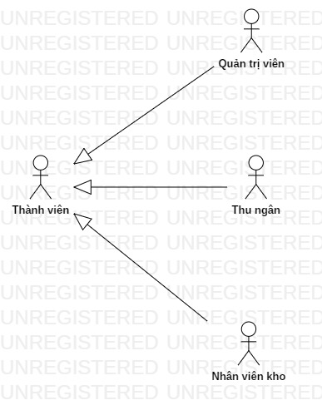

Hình 1.1 Actor

2.1.4 Đặc tả Use case

2.1.2.1 Nhóm chức năng đăng nhập hệ thống

|  |  |
| --- | --- |
| **Tên use case** | Đăng nhập hệ thống |
| **Tác nhân chính** | Nhân viên |
| **Tiền điều kiện** | Nhân viên chưa đăng nhập vào hệ thống |
| **Đảm bảo thành công** | Nhân viên đăng nhập hệ thống thành công |
| **Đảm bảo tối thiểu** | Trở lại màn hình chính |
| **Kích hoạt** | Nhân viên chọn chức năng đăng nhập |
| **Chuỗi sự kiện chính**   1. Nhân viên kích hoạt form đăng nhập 2. Nhân viên nhập username và password vào form đăng nhập 3. Hệ thống kiểm tra tính hợp lệ của tài khoản. Nếu hợp lệ thì chuyển sang giao diện chính, ngược lại thì chuyển sang ngoại lệ 3.1 4. Use case kết thúc | |
| **Ngoại lệ**  3.1 Hệ thống thông báo đăng nhập không thành công và yêu cầu nhân viên nhập lại username và password. Nếu nhân viên đồng ý thì quay về bước 2 của chuỗi sự kiện chính, nếu không đồng ý thì use case kết thúc. | |

Bảng 2.1 Use case đăng nhập hệ thống

2.1.2.2 Nhóm chức năng quản lý danh mục sản phẩm

- Xem thông tin sản phẩm

|  |  |
| --- | --- |
| **Tên use case** | Xem thông tin sản phẩm |
| **Tác nhân chính** | Nhân viên |
| **Tiền điều kiện** | (không có) |
| **Đảm bảo thành công** | Nhân viên xem được thông tin sản phẩm |
| **Đảm bảo tối thiểu** | Trở lại màn hình chính |
| **Kích hoạt** | Nhân viên chọn chức năng xem danh sách  sản phẩm |
| **Chuỗi sự kiện chính**   1. Nhân viên kích hoạt form quản lý danh mục sản phẩm và chọn chức năng xem danh sách sản phẩm 2. Nhân viên tìm kiếm và chọn sản phẩm cần xem 3. Hệ thống hiển thị form thông tin chi tiết sản phẩm 4. Use case kết thúc | |
| **Ngoại lệ**  (không có) | |

Bảng 2.2 Use case xem thông tin sản phẩm

- Thêm sản phẩm

|  |  |
| --- | --- |
| **Tên use case** | Thêm sản phẩm |
| **Tác nhân chính** | Quản trị viên |
| **Tiền điều kiện** | Đăng nhập vào hệ thống thành công |
| **Đảm bảo thành công** | Thực hiện thành công thao tác thêm sản phẩm |
| **Đảm bảo tối thiểu** | Trở lại màn hình chính |
| **Kích hoạt** | Quản trị viên chọn chức năng thêm sản phẩm |
| **Chuỗi sự kiện chính**   1. Nhân viên kích hoạt form quản lý danh mục sản phẩm và chọn chức năng xem danh sách sản phẩm 2. Quản trị viên chọn chức năng thêm sản phẩm để kích hoạt form nhập thông tin sản phẩm mới 3. Quản trị viên nhập đầy đủ thông tin của sản phẩm mới 4. Quản trị viên chọn Lưu thông tin, hệ thống kiểm tra tính hợp lệ của thông tin được nhập. Nếu hợp lệ thì thông báo thêm sản phẩm thành công và chuyển sang giao diện chính, ngược lại thì chuyển sang ngoại lệ 4.1 5. Use case kết thúc | |
| **Ngoại lệ**  4.1 Nếu thông tin nhập vào không hợp lệ hoặc chưa đầy đủ thì hệ thống sẽ báo việc nhập dữ liệu không hợp lệ và yêu cầu quản trị viên nhập lại thông tin. Nếu quản trị viên đồng ý thì quay về bước 3 của chuỗi sự kiện chính, nếu không đồng ý thì use case kết thúc. | |

Bảng 2.3 Use case thêm sản phẩm

- Xóa sản phẩm

|  |  |
| --- | --- |
| **Tên use case** | Xóa sản phẩm |
| **Tác nhân chính** | Quản trị viên |
| **Tiền điều kiện** | Đăng nhập vào hệ thống thành công |
| **Đảm bảo thành công** | Thực hiện thành công thao tác xóa sản phẩm |
| **Đảm bảo tối thiểu** | Trở lại màn hình chính |
| **Kích hoạt** | Quản trị viên chọn chức năng xóa thông tin  sản phẩm |
| **Chuỗi sự kiện chính**   1. Nhân viên kích hoạt form quản lý danh mục sản phẩm và chọn chức năng xem danh sách sản phẩm 2. Quản trị viên tìm kiếm và chọn sản phẩm cần xóa 3. Quản trị viên chọn chức năng Xóa sản phẩm để loại bỏ sản phẩm 4. Quản trị viên chọn Lưu thông tin, hệ thống hiển thị thông báo xác nhận loại bỏ. Nếu quản trị viên đồng ý thì hệ thống thông báo xóa sản phẩm thành công và chuyển sang giao diện chính, ngược lại thì chuyển sang ngoại lệ 4.1 5. Use case kết thúc | |
| **Ngoại lệ**  4.1 Nếu quản trị viên không đồng ý xóa sản phẩm thì thao tác xóa sản phẩm bị hủy và hệ thống quay lại giao diện chính. | |

Bảng 2.4 Use case xóa thông tin sản phẩm

- Cập nhật thông tin sản phẩm

|  |  |
| --- | --- |
| **Tên use case** | Cập nhật thông tin sản phẩm |
| **Tác nhân chính** | Quản trị viên |
| **Tiền điều kiện** | Đăng nhập vào hệ thống thành công |
| **Đảm bảo thành công** | Thực hiện cập nhật sản phẩm thành công |
| **Đảm bảo tối thiểu** | Trở lại màn hình chính |
| **Kích hoạt** | Quản trị viên chọn chức năng cập nhật  thông tin sản phẩm |
| **Chuỗi sự kiện chính**   1. Nhân viên kích hoạt form quản lý danh mục sản phẩm và chọn chức năng xem danh sách sản phẩm 2. Quản trị viên tìm kiếm và chọn sản phẩm cần cập nhật thông tin 3. Quản trị viên chọn chức năng Cập nhật sản phẩm để chỉnh sửa sản phẩm 4. Quản trị viên chọn Lưu thông tin, hệ thống kiểm tra tính hợp lệ của thông tin được nhập. Nếu hợp lệ thì thông báo cập nhật sản phẩm thành công và chuyển sang giao diện chính, ngược lại thì chuyển sang ngoại lệ 4.1 5. Use case kết thúc | |
| **Ngoại lệ**  4.1 Nếu thông tin nhập vào không hợp lệ hoặc chưa đầy đủ thì hệ thống sẽ báo việc nhập dữ liệu không hợp lệ và yêu cầu quản trị viên nhập lại thông tin. Nếu quản trị viên đồng ý thì quay về bước 3 của chuỗi sự kiện chính, nếu không đồng ý thì use case kết thúc. | |

Bảng 2.5 Use case cập nhật thông tin sản phẩm

2.1.2.3 Nhóm chức năng quản lý đơn hàng

- Tạo đơn hàng

|  |  |
| --- | --- |
| **Tên use case** | Tạo đơn hàng |
| **Tác nhân chính** | Thu ngân |
| **Tiền điều kiện** | Đăng nhập vào hệ thống thành công |
| **Đảm bảo thành công** | Tạo đơn hàng thành công |
| **Đảm bảo tối thiểu** | Trở lại màn hình chính |
| **Kích hoạt** | Thu ngân chọn chức năng tạo đơn hàng |
| **Chuỗi sự kiện chính**   1. Thu ngân kích hoạt form đơn hàng và chọn chức năng tạo đơn hàng 2. Hệ thống hiển thị đơn hàng và một số thông tin mặc định của đơn hàng 3. Nhập đầy đủ thông tin của đơn hàng như họ tên khách hàng, phương thức thanh toán, danh sách sản phẩm, tổng tiền… 4. Thu ngân chọn xác nhận để in hóa đơn. Hệ thống thông báo xác nhận đơn hàng thành công. 5. Use case kết thúc | |
| **Ngoại lệ**  4.1 Nếu khách hàng muốn ngưng giao dịch, thu ngân chọn hủy đơn hàng, đồng thời hệ thống phát thông báo hủy đơn hàng thành công và quay về giao diện đơn hàng để thực hiện giao dịch mới. | |

Bảng 2.6 Use case tạo đơn hàng

2.1.2.4 Nhóm chức năng quản lý nhân viên

- Xem danh sách nhân viên

|  |  |
| --- | --- |
| **Tên use case** | Xem thông tin nhân viên |
| **Tác nhân chính** | Quản trị viên |
| **Tiền điều kiện** | Đăng nhập vào hệ thống thành công |
| **Đảm bảo thành công** | Quản trị viên xem được thông tin nhân viên |
| **Đảm bảo tối thiểu** | Trở lại màn hình chính |
| **Kích hoạt** | Quản trị viên chọn chức năng xem danh sách  nhân viên |
| **Chuỗi sự kiện chính**   1. Quản trị viên kích hoạt form quản lý nhân viên và chọn chức năng xem danh sách nhân viên 2. Quản trị viên tìm kiếm và chọn nhân viên cần xem thông tin 3. Hệ thống hiển thị form thông tin chi tiết của nhân viên 4. Use case kết thúc | |
| **Ngoại lệ**(không có) | |

Bảng 2.7 Use case xem thông tin nhân viên

- Thêm hồ sơ nhân viên

|  |  |
| --- | --- |
| **Tên use case** | Thêm hồ sơ nhân viên |
| **Tác nhân chính** | Quản trị viên |
| **Tiền điều kiện** | Đăng nhập vào hệ thống thành công |
| **Đảm bảo thành công** | Thực hiện thành công thao tác thêm nhân viên |
| **Đảm bảo tối thiểu** | Trở lại màn hình chính |
| **Kích hoạt** | Quản trị viên chọn chức năng thêm hồ sơ  nhân viên |
| **Chuỗi sự kiện chính**   1. Quản trị viên kích hoạt form quản lý nhân viên và chọn chức năng xem danh sách nhân viên 2. Quản trị viên chọn chức năng thêm nhân viên để kích hoạt form nhập thông tin nhân viên mới 3. Quản trị viên nhập đầy đủ thông tin của nhân viên mới 4. Quản trị viên chọn Lưu thông tin, hệ thống kiểm tra tính hợp lệ của thông tin được nhập. Nếu hợp lệ thì thông báo thêm nhân viên thành công và chuyển sang giao diện chính, ngược lại thì chuyển sang ngoại lệ 4.1 5. Use case kết thúc | |
| **Ngoại lệ**  4.1 Nếu thông tin nhập vào không hợp lệ hoặc chưa đầy đủ thì hệ thống sẽ báo việc nhập dữ liệu không hợp lệ và yêu cầu quản trị viên nhập lại thông tin. Nếu quản trị viên đồng ý thì quay về bước 3 của chuỗi sự kiện chính, nếu không đồng ý thì use case kết thúc. | |

Bảng 2.8 Use case thêm hồ sơ nhân viên

- Xóa thông tin nhân viên

|  |  |
| --- | --- |
| **Tên use case** | Xóa thông tin nhân viên |
| **Tác nhân chính** | Quản trị viên |
| **Tiền điều kiện** | Đăng nhập vào hệ thống thành công |
| **Đảm bảo thành công** | Thực hiện thành công thao tác xóa nhân viên |
| **Đảm bảo tối thiểu** | Trở lại màn hình chính |
| **Kích hoạt** | Quản trị viên chọn chức năng xóa  thông tin nhân viên |
| **Chuỗi sự kiện chính**   1. Quản trị viên kích hoạt form quản lý nhân viên và chọn chức năng xem danh sách nhân viên 2. Quản trị viên tìm kiếm và chọn nhân viên cần xóa 3. Quản trị viên chọn chức năng Xóa nhân viên để xóa hồ sơ nhân viên 4. Quản trị viên chọn Lưu thông tin, hệ thống hiển thị thông báo xác nhận xóa thông tin. Nếu quản trị viên đồng ý thì hệ thống thông báo xóa thông tin nhân viên thành công và chuyển sang giao diện chính, ngược lại thì chuyển sang ngoại lệ 4.1 5. Use case kết thúc | |
| **Ngoại lệ**  4.1 Nếu quản trị viên không đồng ý xóa thông tin nhân viên thì thao tác xóa nhân viên bị hủy và hệ thống quay lại giao diện chính. | |

Bảng 2.9 Use case xóa thông tin nhân viên

- Cập nhật thông tin nhân viên

|  |  |
| --- | --- |
| **Tên use case** | Cập nhật thông tin nhân viên |
| **Tác nhân chính** | Quản trị viên |
| **Tiền điều kiện** | Đăng nhập vào hệ thống thành công |
| **Đảm bảo thành công** | Thực hiện cập nhật nhân viên thành công |
| **Đảm bảo tối thiểu** | Trở lại màn hình chính |
| **Kích hoạt** | Quản trị viên chọn chức năng cập nhật  thông tin nhân viên |
| **Chuỗi sự kiện chính**   1. Quản trị viên kích hoạt form quản lý nhân viên và chọn chức năng xem danh sách nhân viên 2. Quản trị viên tìm kiếm và chọn nhân viên cần cập nhật thông tin 3. Quản trị viên chọn chức năng Cập nhật thông tin nhân viên để chỉnh sửa hồ sơ nhân viên 4. Quản trị viên chọn Lưu thông tin, hệ thống kiểm tra tính hợp lệ của thông tin được nhập. Nếu hợp lệ thì thông báo cập nhật thông tin nhân viên thành công và chuyển sang giao diện chính, ngược lại thì chuyển sang ngoại lệ 4.1 5. Use case kết thúc | |
| **Ngoại lệ**  4.1 Nếu thông tin nhập vào không hợp lệ hoặc chưa đầy đủ thì hệ thống sẽ báo việc nhập dữ liệu không hợp lệ và yêu cầu quản trị viên nhập lại thông tin. Nếu quản trị viên đồng ý thì quay về bước 3 của chuỗi sự kiện chính, nếu không đồng ý thì use case kết thúc. | |

Bảng 2.10 Use case cập nhật thông tin nhân viên

- Phân quyền nhân viên

|  |  |
| --- | --- |
| **Tên use case** | Phân quyền nhân viên |
| **Tác nhân chính** | Quản trị viên |
| **Tiền điều kiện** | Đăng nhập vào hệ thống thành công |
| **Đảm bảo thành công** | Thực hiện thành công phân quyền nhân viên |
| **Đảm bảo tối thiểu** | Trở lại màn hình chính |
| **Kích hoạt** | Quản trị viên chọn chức năng phân quyền  nhân viên |
| **Chuỗi sự kiện chính**   1. Quản trị viên kích hoạt form quản lý nhân viên và chọn chức năng phân quyền nhân viên 2. Quản trị viên nhập tên đăng nhập và chọn quyền truy cập (admin, nhân viên) 3. Quản trị viên chọn Lưu thông tin, hệ thống thông báo cấp quyền nhân viên thành công và chuyển sang giao diện chính 4. Use case kết thúc | |
| **Ngoại lệ**(không có) | |

Bảng 2.11 Use case phân quyền nhân viên

2.1.2.5 Nhóm chức năng quản lý kho

- Tạo phiếu nhập kho

|  |  |
| --- | --- |
| **Tên use case** | Tạo phiếu nhập kho |
| **Tác nhân chính** | Nhân viên kho |
| **Tiền điều kiện** | Đăng nhập vào hệ thống thành công |
| **Đảm bảo thành công** | Tạo phiếu nhập kho thành công |
| **Đảm bảo tối thiểu** | Trở lại màn hình chính |
| **Kích hoạt** | Nhân viên kho chọn chức năng tạo  phiếu nhập kho |
| **Chuỗi sự kiện chính**   1. Nhân viên kho kích hoạt form quản lý kho và chọn chức năng tạo phiếu nhập 2. Hệ thống hiển thị phiếu nhập kho và một số thông tin mặc định 3. Nhập đầy đủ thông tin của phiếu nhập kho, chi tiết mặt hàng, chọn **kho** lưu trữ, nhập thông tin chi tiết của người cung cấp và chọn trạng thái cho phiếu. 4. Nhấn nút “**Thêm mới”** để lưu lại thông tin phiếu, hệ thống kiểm tra tính hợp lệ của thông tin được nhập. Nếu hợp lệ thì thông báo tạo phiếu nhập kho thành công và chuyển sang giao diện chính, ngược lại thì chuyển sang ngoại lệ 4.1 5. Chọn chức năng Cập nhật trạng thái phiếu nhập kho để cập nhật trạng thái của phiếu (hoàn thành, chưa hoàn thành) 6. Use case kết thúc | |
| **Ngoại lệ**  4.1 Nếu thông tin nhập vào không hợp lệ hoặc chưa đầy đủ thì hệ thống sẽ báo việc nhập dữ liệu không hợp lệ và yêu cầu nhân viên kho nhập lại thông tin. Nếu nhân viên kho đồng ý thì quay về bước 3 của chuỗi sự kiện chính, nếu không đồng ý thì use case kết thúc. | |

Bảng 2.12 Use case tạo phiếu nhập kho

- Tạo phiếu xuất kho

|  |  |
| --- | --- |
| **Tên use case** | Tạo phiếu xuất kho |
| **Tác nhân chính** | Nhân viên kho |
| **Tiền điều kiện** | Đăng nhập vào hệ thống thành công |
| **Đảm bảo thành công** | Tạo phiếu xuất kho thành công |
| **Đảm bảo tối thiểu** | Trở lại màn hình chính |
| **Kích hoạt** | Nhân viên kho chọn chức năng tạo  phiếu xuất kho |
| **Chuỗi sự kiện chính**   1. Nhân viên kho kích hoạt form quản lý kho và chọn chức năng tạo phiếu xuất 2. Hệ thống hiển thị phiếu xuất kho và một số thông tin mặc định 3. Nhập đầy đủ thông tin của phiếu xuất kho, chi tiết mặt hàng, chọn **kho** lưu trữ và chọn trạng thái cho phiếu. 4. Nhấn nút “**Thêm mới”** để lưu lại thông tin phiếu, hệ thống kiểm tra tính hợp lệ của thông tin được nhập. Nếu hợp lệ thì thông báo tạo phiếu xuất kho thành công và chuyển sang giao diện chính, ngược lại thì chuyển sang ngoại lệ 4.1 5. Chọn chức năng Cập nhật trạng thái phiếu xuất kho để cập nhật trạng thái của phiếu (hoàn thành, chưa hoàn thành) 6. Use case kết thúc | |
| **Ngoại lệ**  4.1 Nếu thông tin nhập vào không hợp lệ hoặc chưa đầy đủ thì hệ thống sẽ báo việc nhập dữ liệu không hợp lệ và yêu cầu nhân viên kho nhập lại thông tin. Nếu nhân viên kho đồng ý thì quay về bước 3 của chuỗi sự kiện chính, nếu không đồng ý thì use case kết thúc. | |

Bảng 2.13 Use case tạo phiếu xuất kho

- Chỉnh sửa phiếu nhập kho

|  |  |
| --- | --- |
| **Tên use case** | Chỉnh sửa phiếu nhập kho |
| **Tác nhân chính** | Quản trị viên |
| **Tiền điều kiện** | Phiếu nhập kho đang ở trạng thái  “Chưa hoàn thành” |
| **Đảm bảo thành công** | Chỉnh sửa phiếu nhập kho thành công |
| **Đảm bảo tối thiểu** | Trở lại màn hình chính |
| **Kích hoạt** | Nhân viên kho chọn chức năng cập nhật  phiếu nhập kho |
| **Chuỗi sự kiện chính**   1. Quản trị viên kích hoạt form quản lý kho và chọn chức năng xem lịch sử xuất – nhập kho 2. Quản trị viên tìm kiếm và chọn phiếu nhập kho cần chỉnh sửa 3. Quản trị viên chọn chức năng Cập nhật thông tin phiếu để chỉnh sửa phiếu nhập kho 4. Quản trị viên chọn Lưu thông tin, hệ thống kiểm tra tính hợp lệ của thông tin được nhập. Nếu hợp lệ thì thông báo cập nhật thông tin phiếu nhập thành công và chuyển sang giao diện chính, ngược lại thì chuyển sang ngoại lệ 4.1 5. Use case kết thúc | |
| **Ngoại lệ**  4.1 Nếu thông tin nhập vào không hợp lệ hoặc chưa đầy đủ thì hệ thống sẽ báo việc nhập dữ liệu không hợp lệ và yêu cầu nhân viên kho nhập lại thông tin. Nếu nhân viên kho đồng ý thì quay về bước 3 của chuỗi sự kiện chính, nếu không đồng ý thì use case kết thúc. | |

Bảng 2.14 Use case chỉnh sửa phiếu nhập kho

- Chỉnh sửa phiếu xuất kho

|  |  |
| --- | --- |
| **Tên use case** | Chỉnh sửa phiếu xuất kho |
| **Tác nhân chính** | Quản trị viên |
| **Tiền điều kiện** | Phiếu xuất kho đang ở trạng thái  “Chưa hoàn thành” |
| **Đảm bảo thành công** | Chỉnh sửa phiếu xuất kho thành công |
| **Đảm bảo tối thiểu** | Trở lại màn hình chính |
| **Kích hoạt** | Nhân viên kho chọn chức năng cập nhật  phiếu xuất kho |
| **Chuỗi sự kiện chính**   1. Quản trị viên kích hoạt form quản lý kho và chọn chức năng xem lịch sử xuất – nhập kho 2. Quản trị viên tìm kiếm và chọn phiếu xuất kho cần chỉnh sửa 3. Quản trị viên chọn chức năng Cập nhật thông tin phiếu để chỉnh sửa phiếu xuất kho 4. Quản trị viên chọn Lưu thông tin, hệ thống kiểm tra tính hợp lệ của thông tin được nhập. Nếu hợp lệ thì thông báo cập nhật thông tin phiếu xuất thành công và chuyển sang giao diện chính, ngược lại thì chuyển sang ngoại lệ 4.1 5. Use case kết thúc | |
| **Ngoại lệ**  4.1 Nếu thông tin nhập vào không hợp lệ hoặc chưa đầy đủ thì hệ thống sẽ báo việc nhập dữ liệu không hợp lệ và yêu cầu nhân viên kho nhập lại thông tin. Nếu nhân viên kho đồng ý thì quay về bước 3 của chuỗi sự kiện chính, nếu không đồng ý thì use case kết thúc. | |

Bảng 2.15 Use case chỉnh sửa phiếu xuất kho

- Xem lịch sử xuất-nhập kho

|  |  |
| --- | --- |
| **Tên use case** | Xem lịch sử xuất – nhập kho |
| **Tác nhân chính** | Quản trị viên |
| **Tiền điều kiện** | Đăng nhập vào hệ thống thành công |
| **Đảm bảo thành công** | Quản trị viên xem lịch sử xuất – nhập kho |
| **Đảm bảo tối thiểu** | Trở lại màn hình chính |
| **Kích hoạt** | Quản trị viên chọn chức năng xem  lịch sử xuất – nhập kho |
| **Chuỗi sự kiện chính**   1. Quản trị viên kích hoạt form quản lý kho và chọn chức năng xem lịch sử xuất – nhập kho 2. Quản trị viên tìm kiếm và chọn phiếu xuất/nhập kho cần xem thông tin 3. Hệ thống hiển thị form thông tin chi tiết của phiếu xuất/nhập kho 4. Use case kết thúc | |
| **Ngoại lệ**  (không có) | |

Bảng 2.16 Use case xem lịch sử xuất-nhập kho

- Xem hàng tồn kho

|  |  |
| --- | --- |
| **Tên use case** | Xem hàng tồn kho |
| **Tác nhân chính** | Quản trị viên |
| **Tiền điều kiện** | Đăng nhập vào hệ thống thành công |
| **Đảm bảo thành công** | Quản trị viên xem hàng tồn kho thành công |
| **Đảm bảo tối thiểu** | Trở lại màn hình chính |
| **Kích hoạt** | Quản trị viên chọn chức năng xem  hàng tồn kho |
| **Chuỗi sự kiện chính**   1. Quản trị viên kích hoạt form quản lý kho và chọn chức năng xem hàng tồn kho 2. Quản trị viên chọn các thông tin: loại kho, loại hàng, thời gian…. 3. Hệ thống xuất báo cáo hàng tồn kho 4. Use case kết thúc | |
| **Ngoại lệ**  (không có) | |

Bảng 2.17 Use case xem hàng tồn kho

2.1.2.6 Nhóm chức năng thống kê doanh số bán hàng

|  |  |
| --- | --- |
| **Tên use case** | Thống kê doanh số bán hàng |
| **Tác nhân chính** | Quản trị viên |
| **Tiền điều kiện** | Đăng nhập vào hệ thống thành công |
| **Đảm bảo thành công** | Quản trị viên xem doanh số bán hàng |
| **Đảm bảo tối thiểu** | Trở lại màn hình chính |
| **Kích hoạt** | Quản trị viên chọn chức năng xem  doanh số bán hàng |
| **Chuỗi sự kiện chính**   1. Quản trị viên kích hoạt form thống kê và chọn chức năng xem doanh số bán hàng 2. Quản trị viên chọn các thông tin: thời gian, loại hàng,…. 3. Hệ thống xuất báo cáo thống kê doanh số bán hàng 4. Use case kết thúc | |
| **Ngoại lệ**(không có) | |

Bảng 2.18 Use case thống kê doanh số bán hàng

2.2 Phân tích chức năng hệ thống

2.2.1 Biểu đồ Use case

- Nhóm chức năng đăng nhập hệ thống

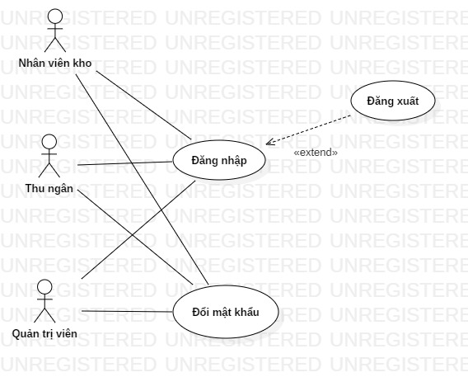

Hình 2.1 UsecaseDiagram - Đăng nhập hệ thống

- Nhóm chức năng quản lý danh mục sản phẩm

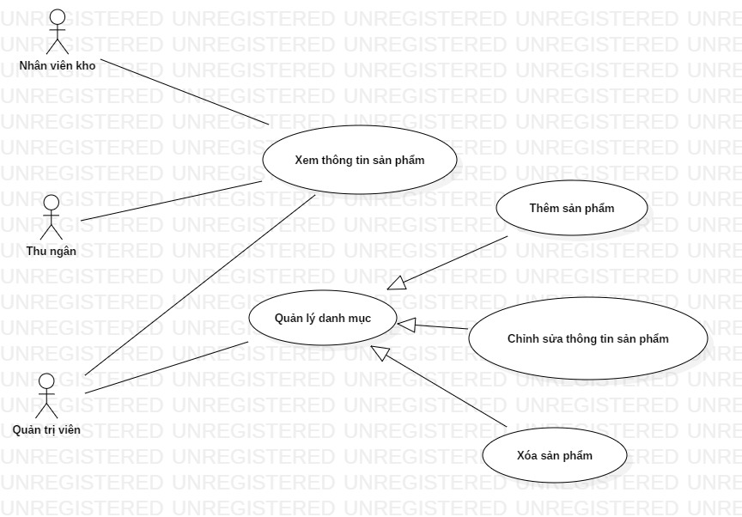

Hình 2.2 UsecaseDiagram - Quản lý danh mục sản phẩm

- Nhóm chức năng quản lý đơn hàng

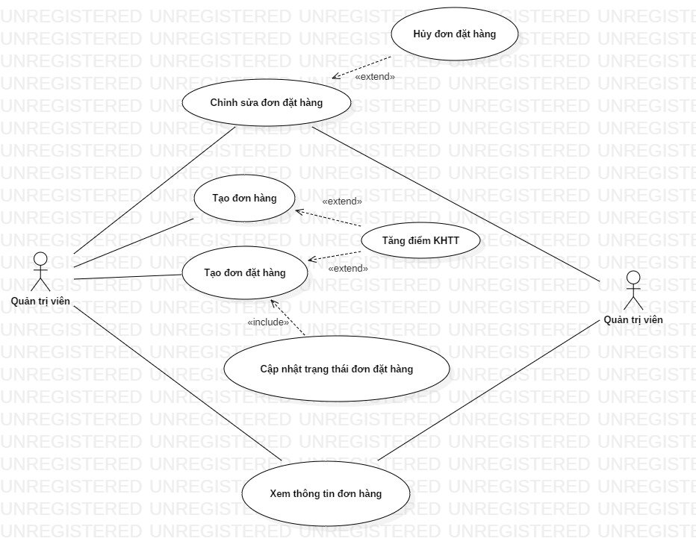

Hình 2.3 UsecaseDiagram - Quản lý đơn hàng

- Nhóm chức năng quản lý nhân viên

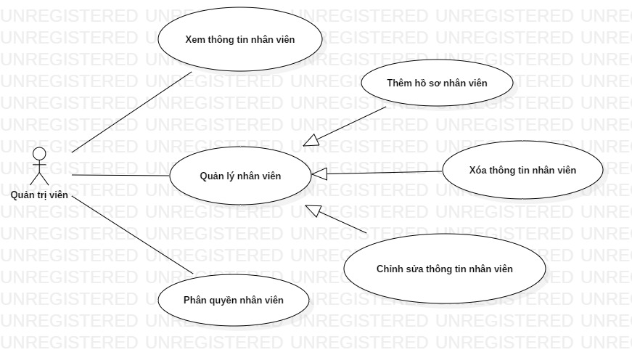

Hình 2.4 UsecaseDiagram - Quản lý nhân viên

- Nhóm chức năng quản lý kho

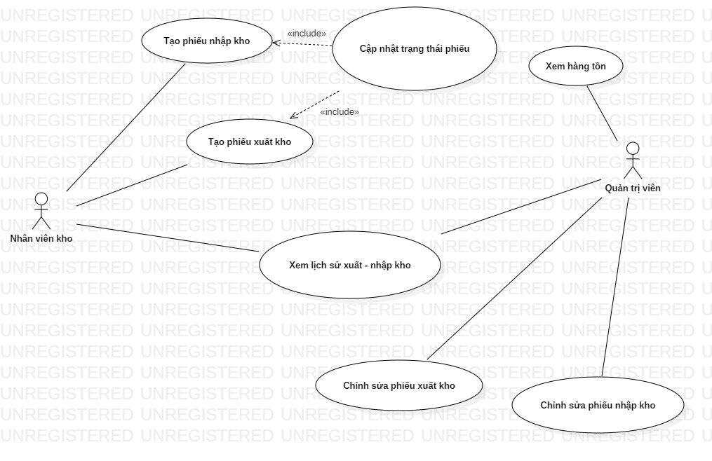

Hình 2.5 UsecaseDiagram - Quản lý kho

- Nhóm chức năng thống kê doanh số bán hàng.

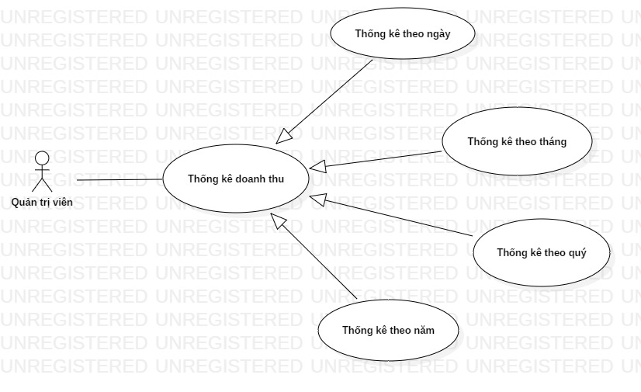

Hình 2.6 UsecaseDiagram - Thống kê doanh số bán hàng

2.2.2 Biểu đồ Activity

- Nhóm chức năng đăng nhập hệ thống

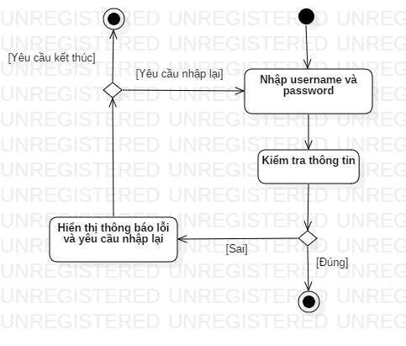

Hình 2.7 ActivityDiagram - Đăng nhập hệ thống

- Nhóm chức năng quản lý danh mục sản phẩm

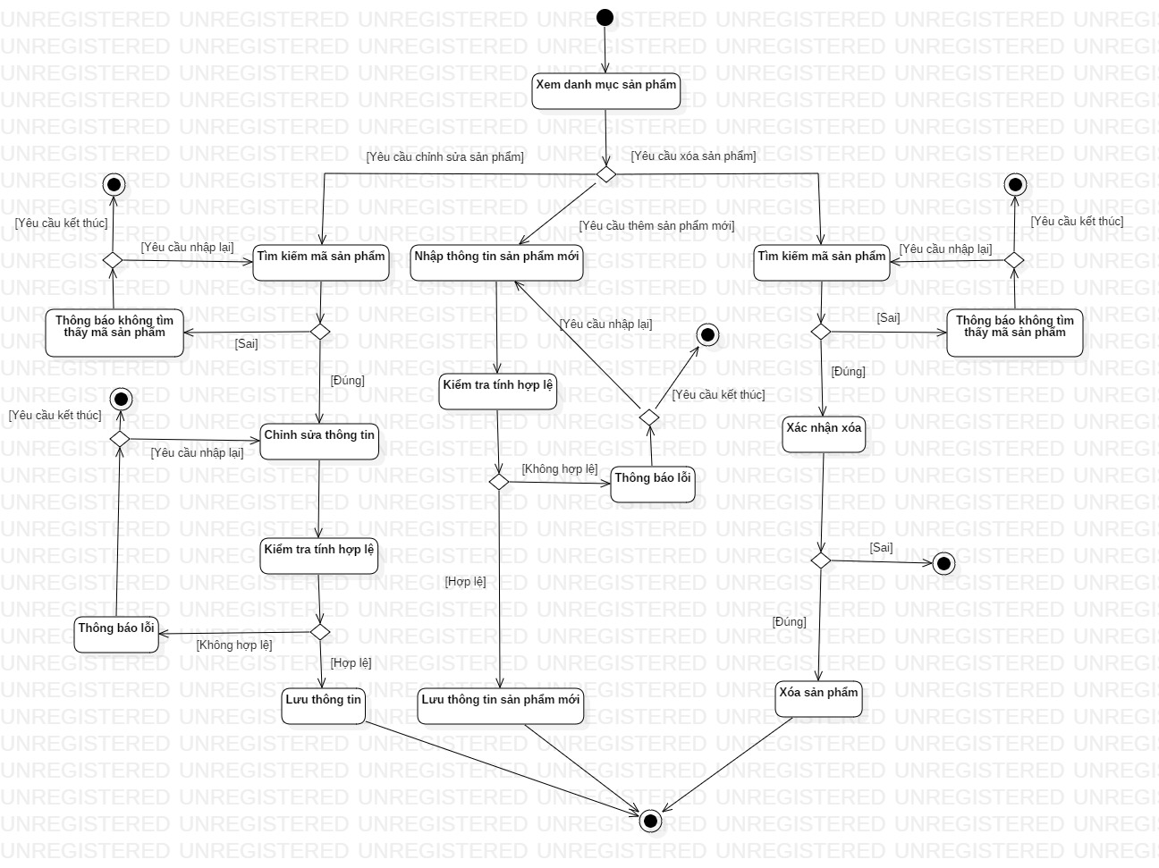

Hình 2.8 ActivityDiagram - Quản lý danh mục sản phẩm

- Nhóm chức năng quản lý đơn hàng

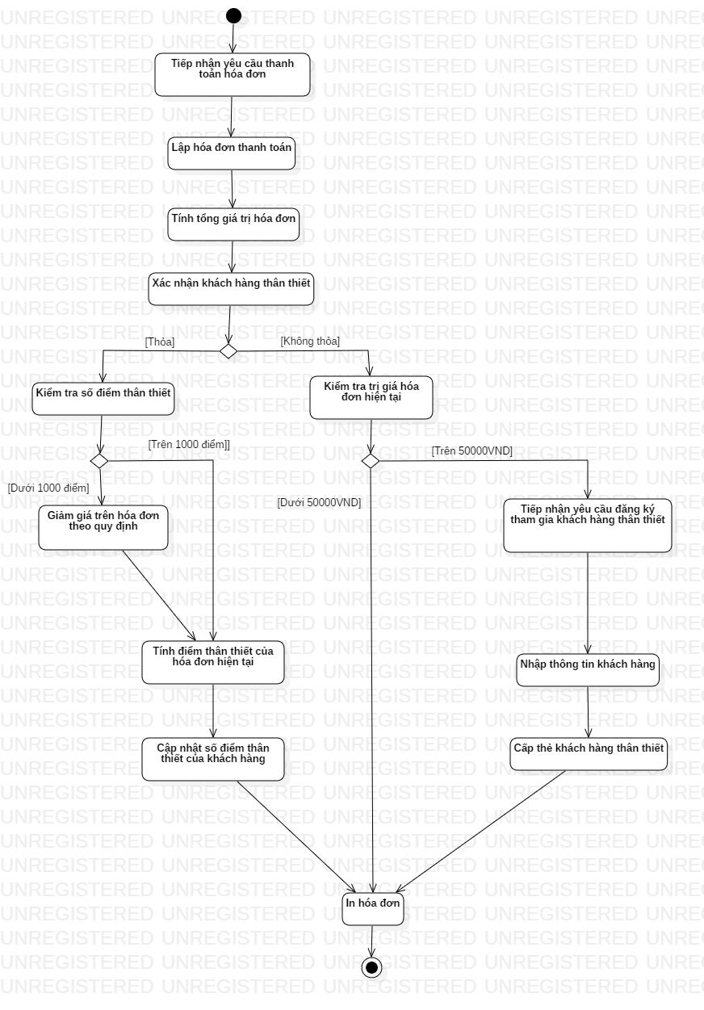

Hình 2.9 ActivityDiagram - Quản lý đơn hàng

- Nhóm chức năng quản lý nhân viên

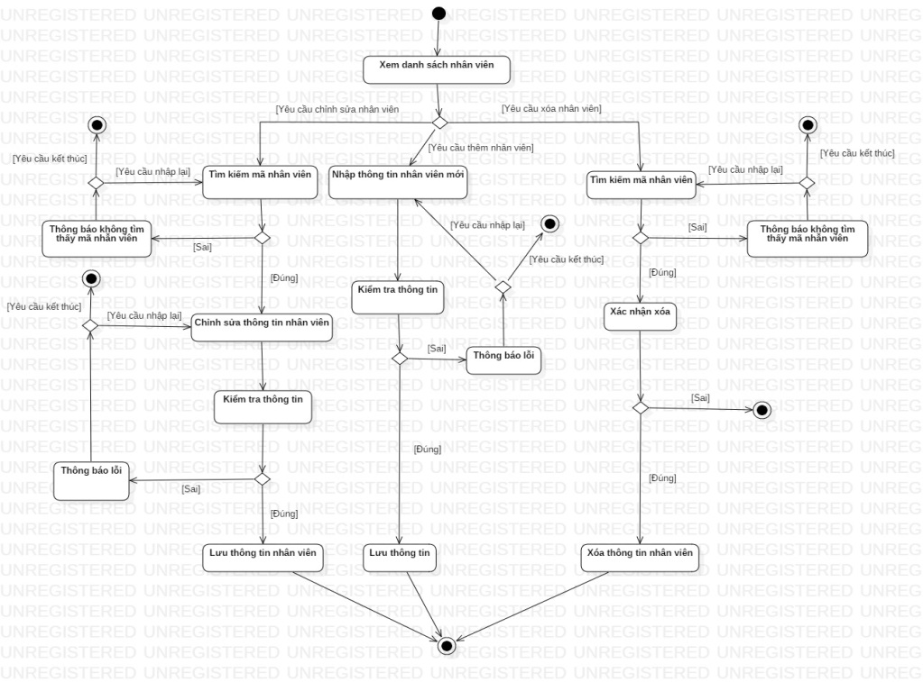

Hình 2.10 ActivityDiagram - Quản lý nhân viên

- Nhóm chức năng quản lý kho

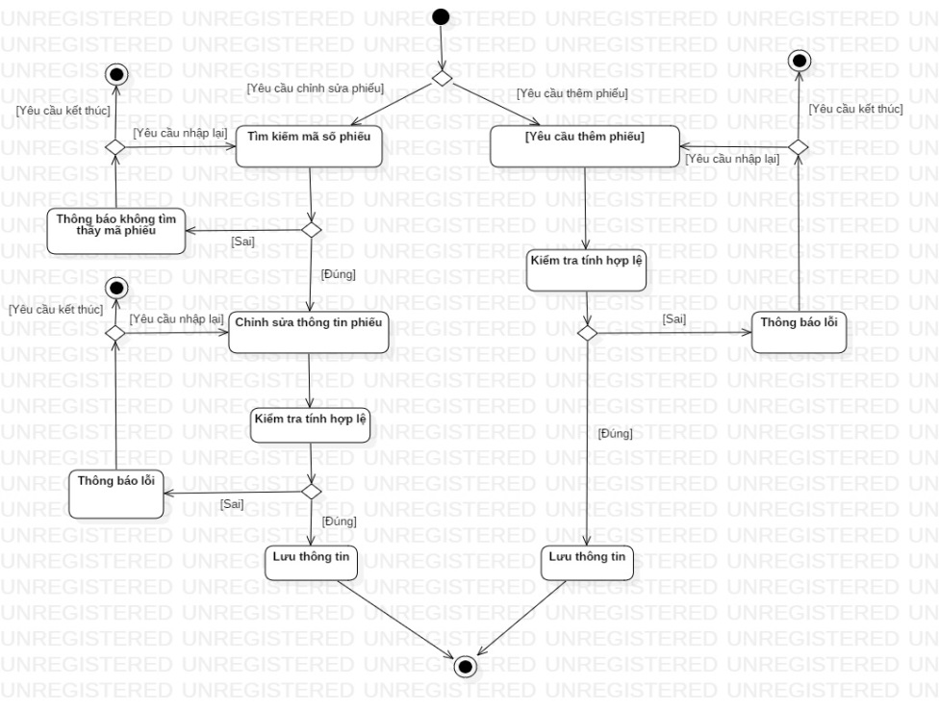

Hình 2.11 ActivityDiagram - Quản lý kho

- Nhóm chức năng thống kê doanh số bán hàng.

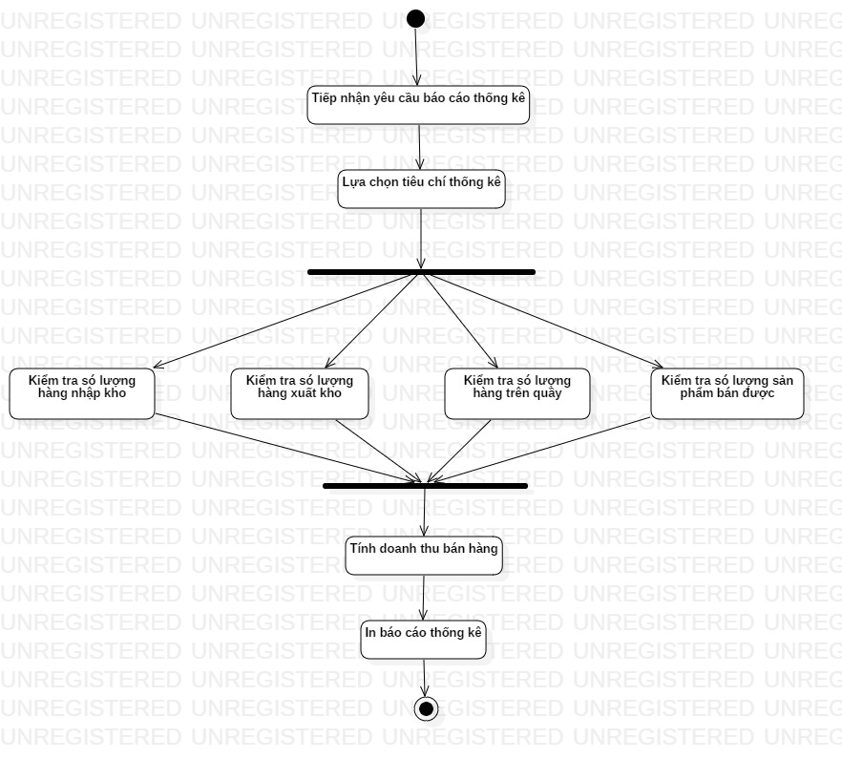

Hình 2.12 ActivityDiagram - Thống kê doanh số bán hàng

2.2.3 Biểu đồ Sequence

- Nhóm chức năng đăng nhập hệ thống

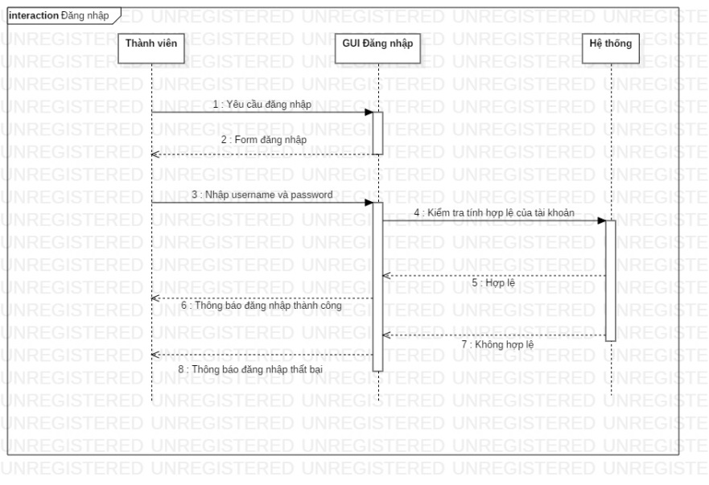

Hình 2.13 SequenceDiagram - Đăng nhập hệ thống

- Nhóm chức năng quản lý danh mục sản phẩm

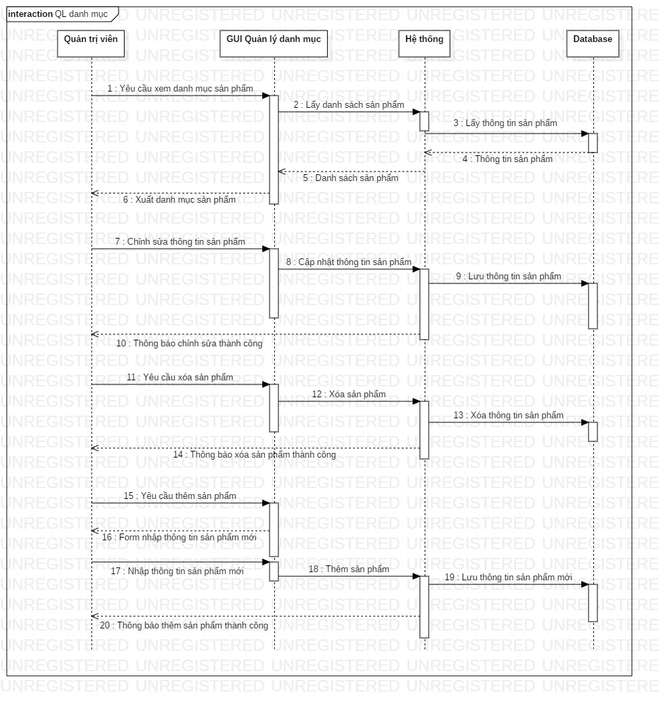

Hình 2.14 SequenceDiagram - Quản lý danh mục sản phẩm

- Nhóm chức năng quản lý đơn hàng

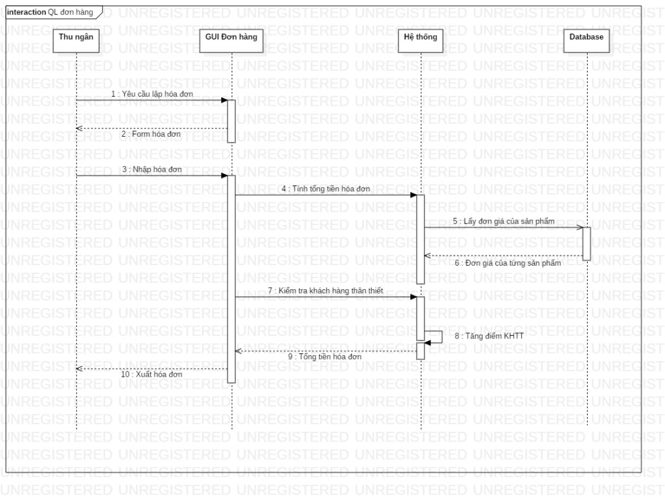

Hình 2.15 SequenceDiagram - Quản lý đơn hàng

- Nhóm chức năng thống kê doanh số bán hàng.

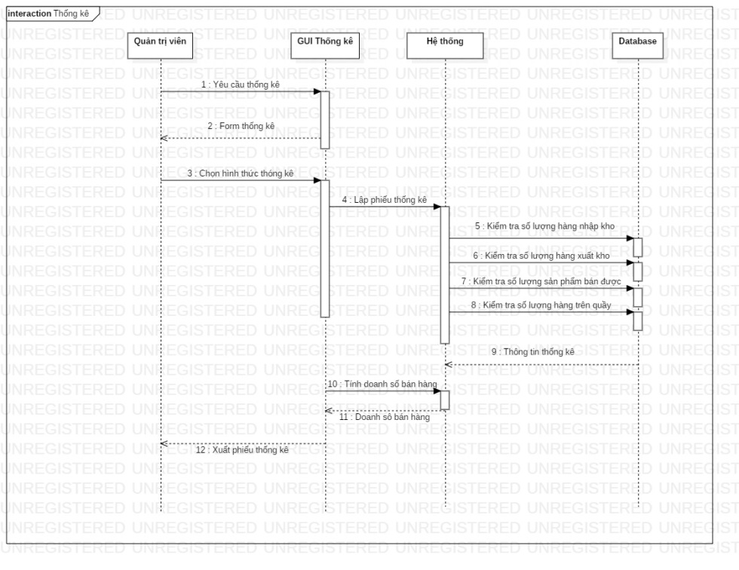

Hình 2.19 SequenceDiagram - Thống kê doanh số bán hàng

- Nhóm chức năng quản lý nhân viên

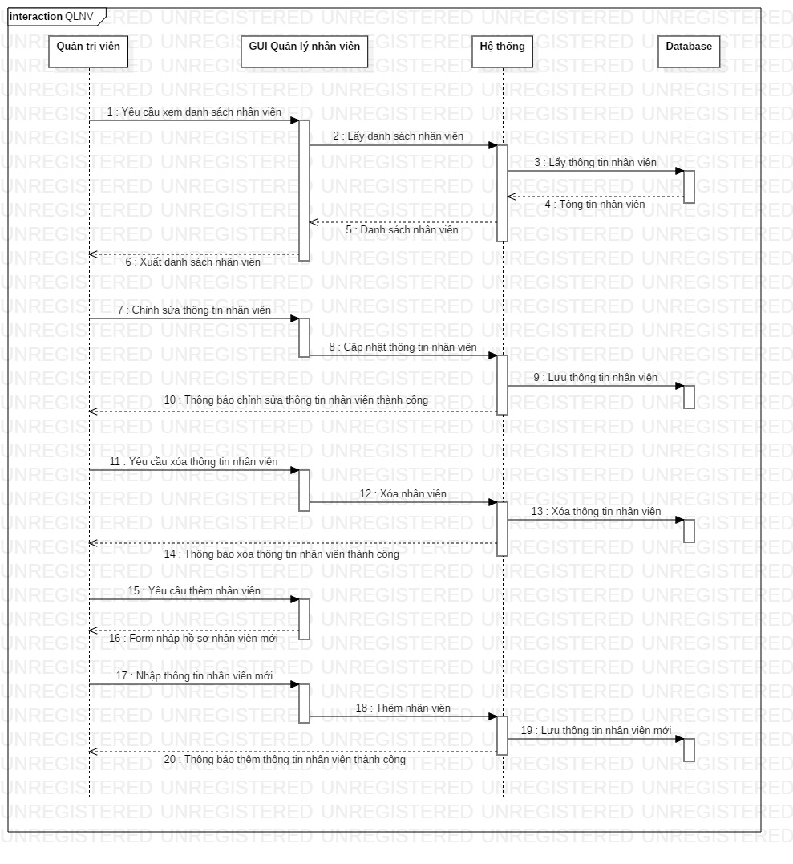

Hình 2.16 SequenceDiagram – Quản lý nhân viên

- Nhóm chức năng quản lý kho

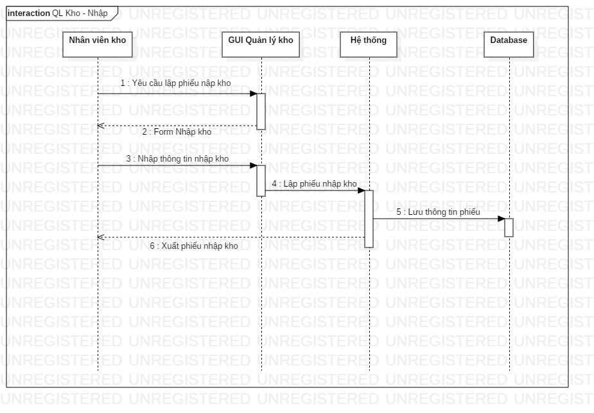

Hình 2.17 SequenceDiagram – Quản lý kho (nhập kho)

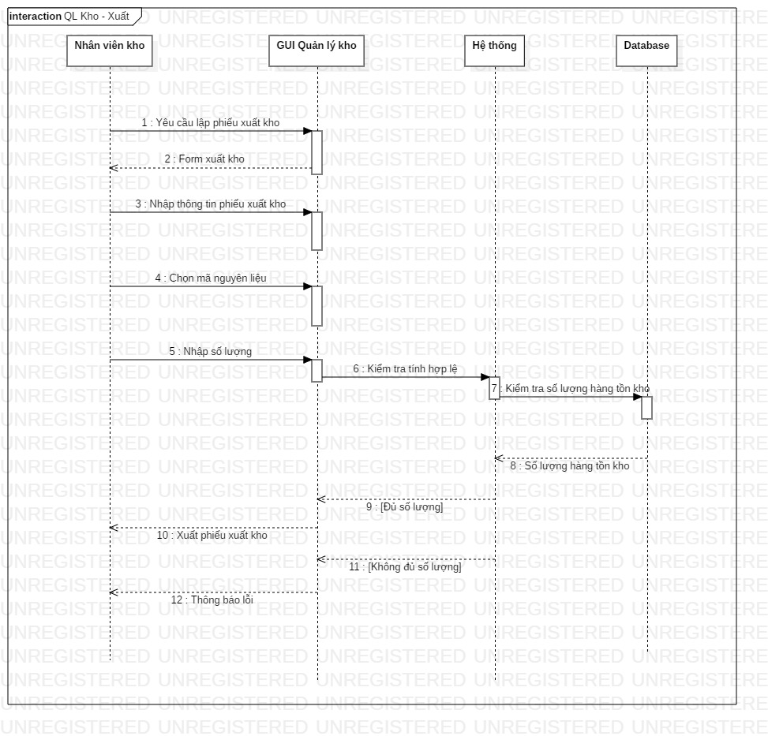

Hình 2.18 SequenceDiagram – Quản lý kho (xuất kho)

2.2.4 Biểu đồ Class

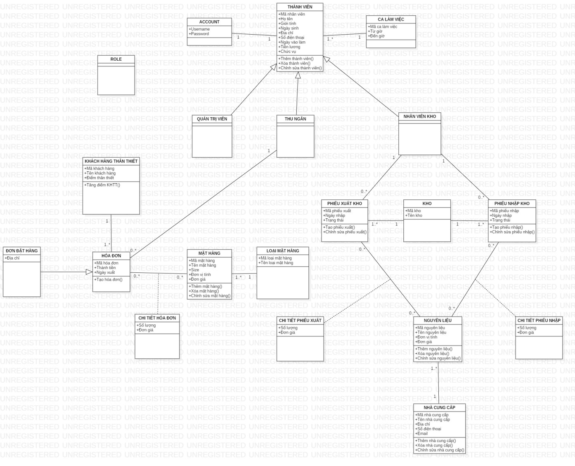

Hình 2.19 ClassDiagram – Quản lý hệ thống

CHƯƠNG 3 –THIẾT KẾ HỆ THỐNG

3.1 Thiết kế dữ liệu

3.1.2 Mô hình ERD

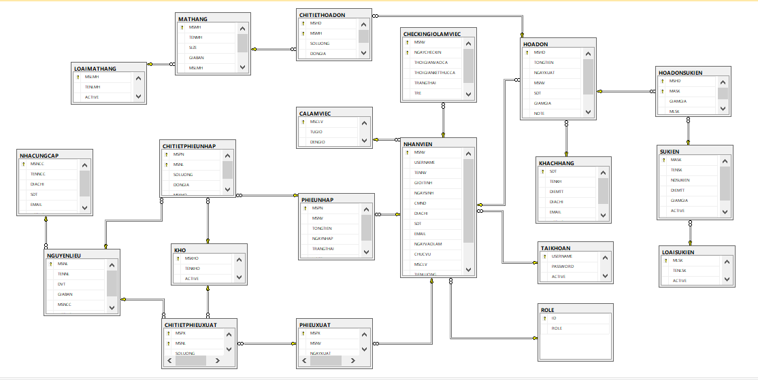

Hình 3.1 Mô hình ERD

3.1.2 Mô hình quan hệ

**ROLE**(ID, ROLE)

**TAIKHOAN**(USERNAME, PASSWORD, ACTIVE)

**LOAIMATHANG**(MSLMH, TENLMH, ACTIVE)

**MATHANG**(MSMH, SIZE , TENMH, GIABAN, MSLMH, ACTIVE)

**CALAMVIEC**(MSCLV, TUGIO, DENGIO)

**NHANVIEN**(MSNV, USERNAME, TENNV, GIOITINH, NGAYSINH, CMND, DIACHI, SDT, EMAIL, NGAYVAOLAM, CHUCVU, MSCLV, TIENLUONG, ACTIVE, ROLE)

**KHACHHANG**(SDT, TENKH, DIACHI, EMAIL, DIEMTT, ACTIVE)

**HOADON**(MSHD, TONGTIEN, NGAYXUAT, MSNV, SDT, GIAMGIA, NOTE, ACTIVE)

**CHITIET_HOADON**(MSHD, MSMH, SOLUONG, DONGIA)

**DONDATHANG**(MSDDH, TONGTIEN, NGAYXUAT, MSNV, TENKH, NGAYDATHANG, NGAYGIAOHANG, DIACHI, SDT, TRANGTHAI)

**CHITIET_ DONDATHANG**(MSDDH, MSMH, SOLUONG, DONGIA)

**KHO**(MSKHO, TENKHO, ACTIVE)

**NHACUNGCAP**(MSNCC, TENNCC, DIACHI, SDT, EMAIL, ACTIVE)

**NGUYENLIEU**(MSNL, TENNL, DVT, GIABAN, MSNCC, ACTIVE)

**PHIEUNHAP**(MSPN, MSNV, TONGTIEN, NGAYNHAP, TRANGTHAI, NOTE)

**CHITIET_PHIEUNHAP**(MSPN, MSNL, SOLUONG, DONGIA, MSKHO)

**PHIEUXUAT**(MSPX, MSNV, NGAYXUAT, NOTE)

**CHITIET_PHIEUXUAT**(MSPX, MSNL, SOLUONG, MSKHO)

**SUKIEN**(MASK, TENSK, NDSUKIEN, DIEMTT, GIAMGIA, MLSK, ACTIVE)

**LOAISUKIEN**(MLSK, TENLSK, ACTIVE)

**HOADONSUKIEN**(MSHD, MASK, GIAMGIA, MLSK)

**CHECKINGIOLAMVIEC**(MSNV, NGAYCHECKIN, THOIGIANVAOCA, THOIGIANKETTHUCCA, TRANGTHAI, TRE, SOM)

3.2 Thiết kế giao diện

Tại giao diện đăng nhập như hình 3.2, người dùng nhập Tên đăng nhập và Mật khẩu để tiến hành đăng nhập vào hệ thống.

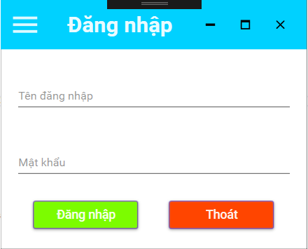

Hình 3.2 Giao diện đăng nhập (1)

Tại lần đăng nhập đầu tiên của người dùng, mật khẩu của người dùng mới sẽ được đặt mặc định là “1”. Sau khi đăng nhập, người dùng sẽ nhận được thông báo như hình 3.3

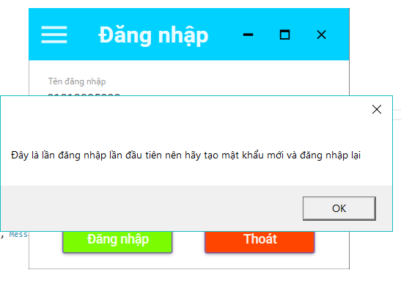

Hình 3.3 Giao diện đăng nhập (2)

Sau khi người dùng tiến hành nhập mật khẩu mới, hệ thống sẽ thông báo đổi mật khẩu thành công (hình 3.4) và chuyển sang giao diện chính của hệ thống.

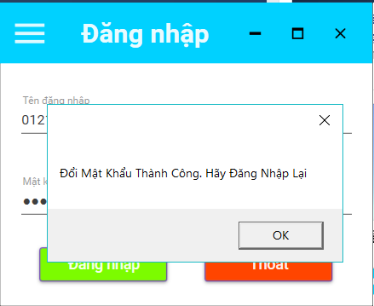

Hình 3.4 Giao diện đăng nhập (3)

Tại giao diện chính của hệ thống, phía bên trái màn hình là danh sách các nhóm chức năng chính của hệ thống. Phía bên phải màn hình là thông tin nổi bật của cửa hàng vào ngày hôm trước như số tiền thu được, số đơn bán hàng, số lượng sản phẩm bán được, lượng hàng tồn kho…

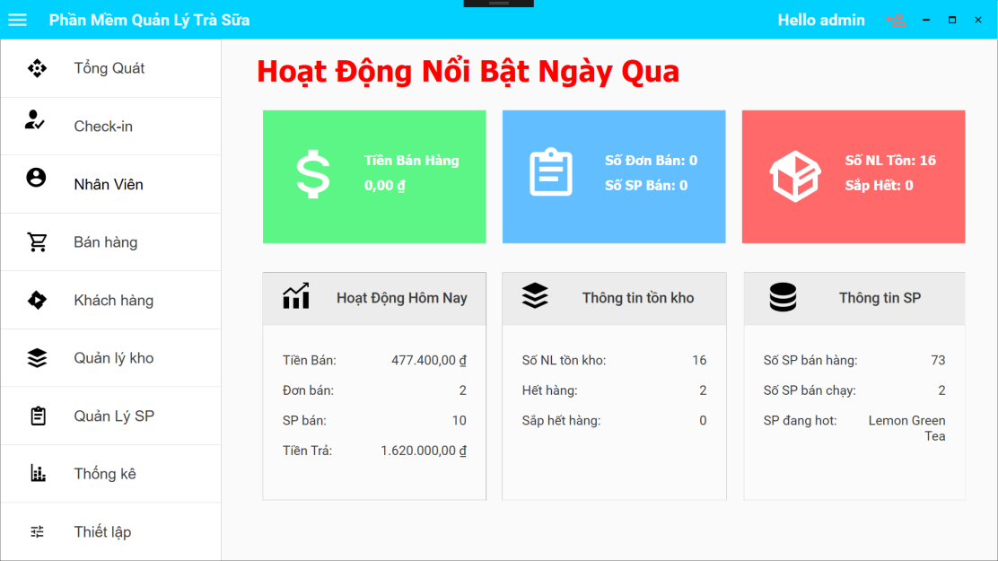

Hình 3.4 Giao diện chính

Tại giao diện quản lý nhân viên, chỉ có quản trị viên mới thực hiện được nhóm chức năng thêm, xóa, cập nhật thông tin nhân viên. Ngoài ra, quản lý còn có thể theo dõi hoạt động của nhân viên cửa hàng nhờ chức năng “Chấm công nhân viên”.

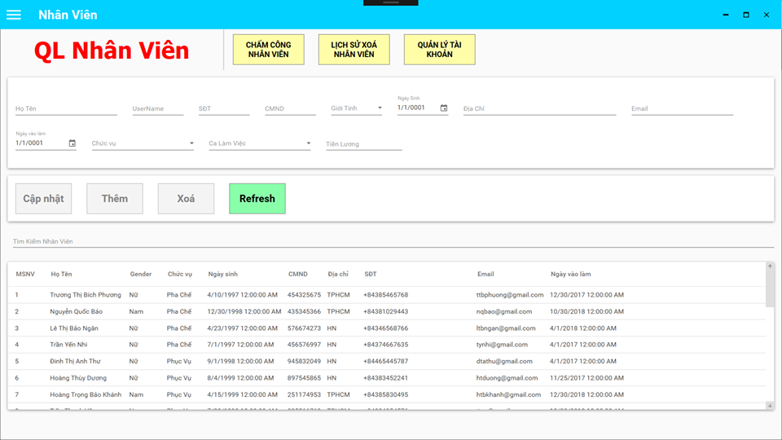

Hình 3.5 Giao diện quản lý nhân viên (1)

Quản trị viên có thể xem lại danh sách những nhân viên đã xóa gần đây hoặc restore lại thông tin nhân viên vừa xóa bằng cách nhấp chuột vào mục “Lịch sử xóa nhân viên” và chọn chức năng Restore nhân viên (hình 3.6)

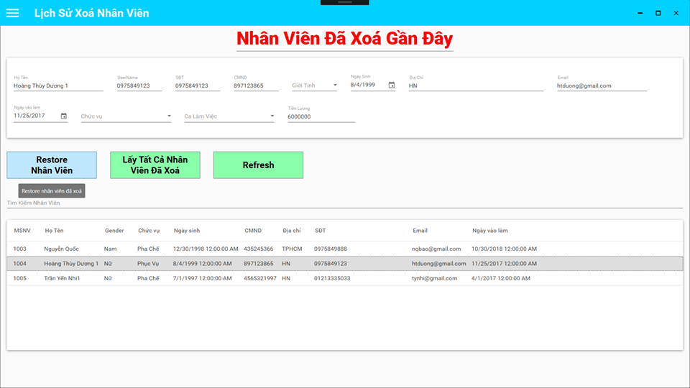

Hình 3.6 Giao diện quản lý nhân viên (2)

Tại giao diện quản lý bán hàng, thu ngân tạo chi tiết hóa đơn bằng cách chọn các sản phẩm từ danh sách danh mục sản phẩm nằm phía bên trái, hệ thống sẽ tự động cập nhật những sản phẩm đó sang chi tiết hóa đơn phía bên phải và tính ra tổng tiền sau khi đã tính thuế VAT cũng như các sự kiện giảm giá khác. Ngoài ra, nếu loại khách hàng là “Khách hàng thân thiết” thì thu ngân nhập số điện thoại khách hàng, tổng tiền sẽ được quy đổi sang điểm thân thiết và cộng vào hệ thống.

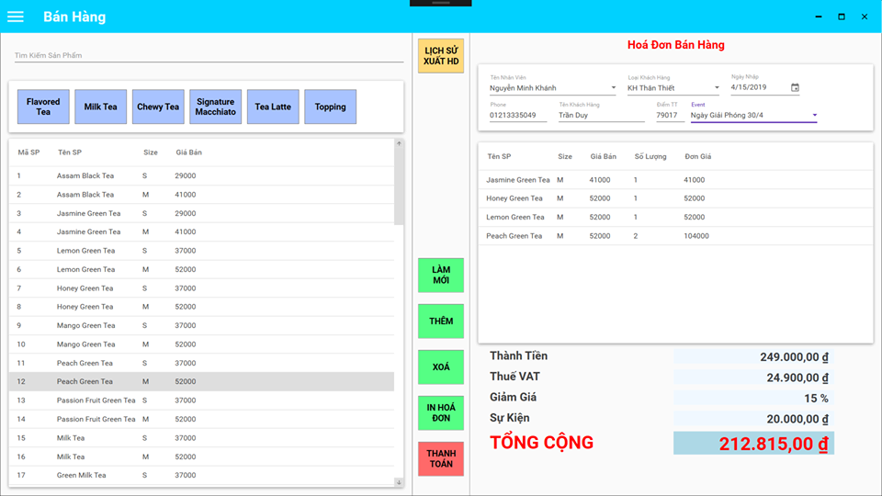

Hình 3.7 Giao diện quản lý bán hàng (1)

Ngoài ra, để phục vụ cho công việc thống kê cũng như kiểm soát lượng hóa đơn, quản trị viên có thể click vào chức năng xem Lịch sử xuất hóa đơn. Danh sách hóa đơn sẽ được filter theo ngày bắt đầu, ngày kết thúc, khách vãng lai, khách hàng thân thiết hoặc lấy tất cả danh sách hóa đơn đã xuất.

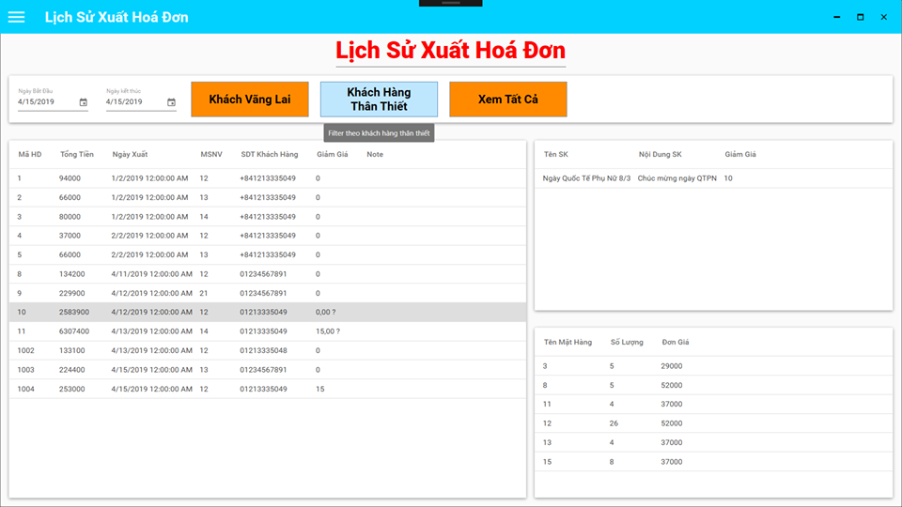

Hình 3.8 Giao diện quản lý bán hàng (2)

Bên trái giao diện quản lý khách hàng và sự kiện là danh sách thông tin khách hàng thân thiết đã đăng ký tại cửa hàng. Chỉ có quản trị viên mới thực hiện được nhóm chức năng thêm, xóa, cập nhật thông tin khách hàng. Quản trị viên có thể xem lại danh sách những khách hàng đã xóa gần đây hoặc restore lại thông tin khách hàng vừa xóa bằng cách nhấp chuột vào mục “Lịch sử xóa khách hàng” và chọn chức năng Restore khách hàng.

Phía bên phải giao diện quản lý khách hàng và sự kiện là danh sách thông tin những sự kiện hoặc khuyến mãi đang được áp dụng tại cửa hàng. Tương tự như quản lý khách hàng, chỉ có quản trị viên mới thực hiện được nhóm chức năng thêm, xóa, cập nhật thông tin sự kiện. Quản trị viên có thể xem lại danh sách những sự kiện đã xóa gần đây hoặc restore lại thông tin sự kiện vừa xóa bằng cách nhấp chuột vào mục “Lịch sử xóa Sự kiện” và chọn chức năng Restore sự kiện.

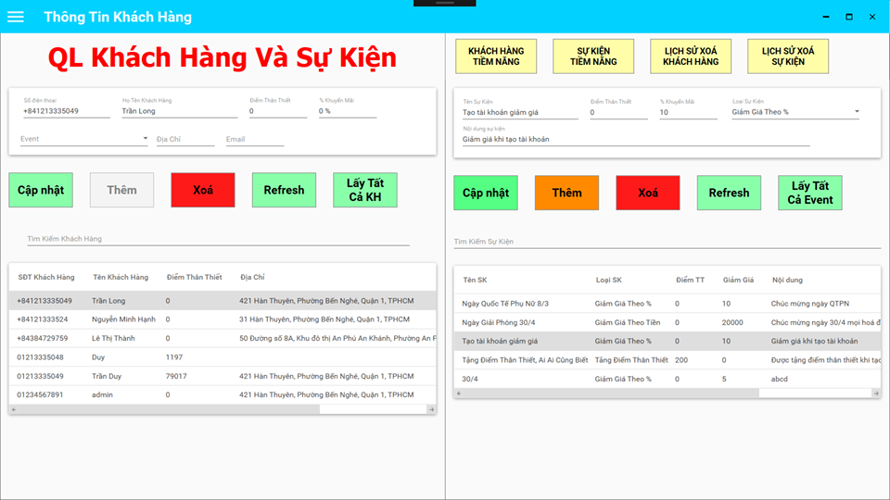

Hình 3.9 Giao diện quản lý khách hàng và sự kiện

Trong giao diện quản lý kho, phía bên trái giao diện là danh sách nhóm module các chức năng trong quản lý kho (bao gồm : nhập kho, xuất kho, lịch sử nhập kho, lịch sử xuất kho và kiểm tra hàng tồn)

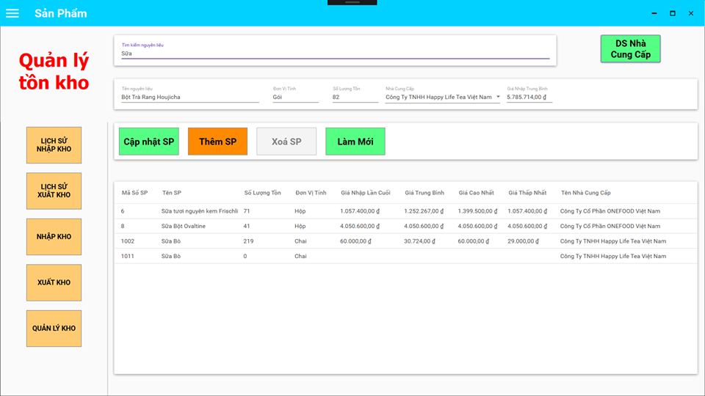

Hình 3.10 Giao diện quản lý kho (1)

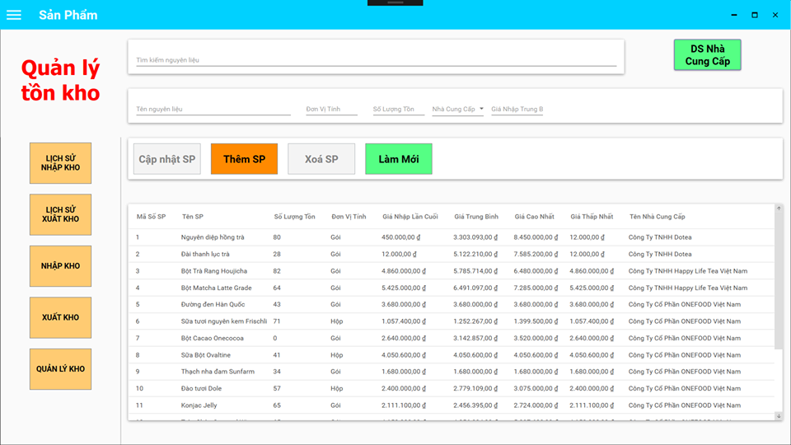

Hình 3.11 Giao diện quản lý kho (2)

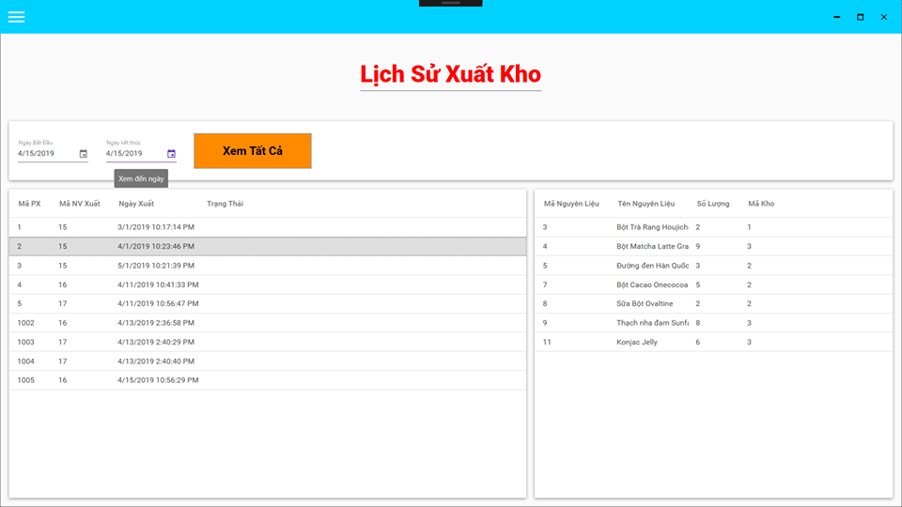

Hình 3.12 Giao diện quản lý kho (3)

Tại giao diện quản lý sản phẩm, chỉ có quản trị viên mới thực hiện được nhóm chức năng thêm, xóa, cập nhật thông tin sản phẩm.

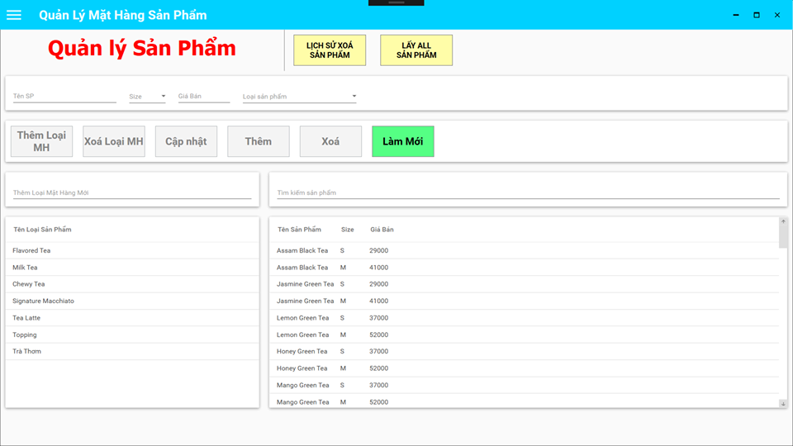

Hình 3.13 Giao diện quản lý sản phẩm

Tại giao diện thống kê, quản trị viên có thể lựa chọn thống kê doanh số bán hàng theo biểu đồ tròn, biểu đồ cột hoặc biểu đồ đường.

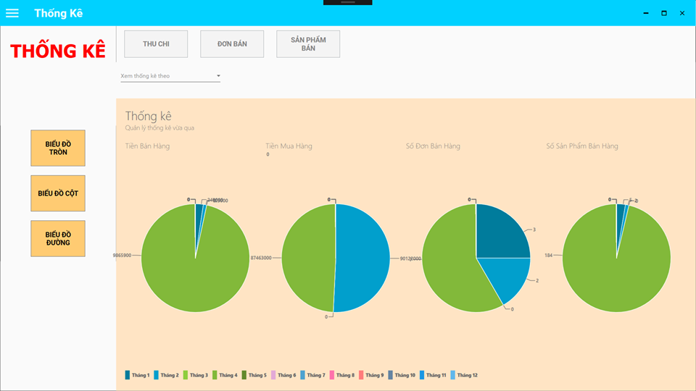

Hình 3.13 Giao diện thống kê (1)

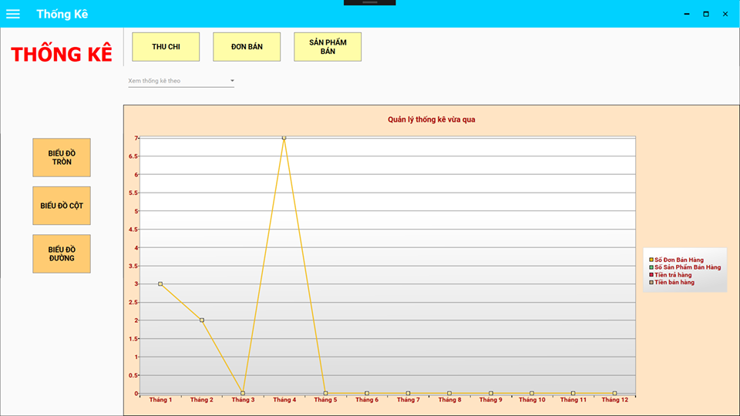

Hình 3.14 Giao diện thống kê (2)

CHƯƠNG 4 – TỔNG KẾT

Tại Việt Nam hiện nay, cách quản lý quán trà sữa một cách truyền thống được du nhập từ Đài Loan đang được phát triển và bùng nổ một cách mạnh mẽ. Tuy nhiên, việc vận hành cửa hàng một cách truyền thống đã và đang gặp nhiều khó khăn khi người quản lý phải kiểm soát cùng một lúc quá nhiều công việc như xuất nhập kho, kiểm soát lượng tồn kho cũng như quản lý doanh số bán hàng… Sự quá tải dẫn đến nhiều hệ quả bao gồm việc gây ra sự căng thẳng trong công việc cho người quản lý, cùng với sự sai sót trong quá trình quản lý gây tổn thất về thời gian và tiền bạc cho cửa hàng. Vậy nên, việc tạo ra một phần mềm thay thế công việc quản lý đang là nhu cầu vô cùng cấp thiết để có thể giải quyết được các vấn đề trên, nhằm mục đích tiết kiệm nguồn lực, giảm thiểu tối đa việc sai xót trong quá trình quản lý bán hàng.

So với việc vận hành cửa hàng một cách truyền thống thì việc sử dụng phần mềm đã và đang mang lại nhiều thay đổi tích cực cho việc quản lý. Tuy nhiên, cho dù phần mềm quản lý bán hàng đã thay đổi việc quản lý như thế nào đi chăng nữa thì chúng ta đều có thể thấy được những lợi ích mà nó mang lại. Nhưng về cơ bản những lợi ích đó đều nhắm tới một mục đích duy nhất, đó chính là hỗ trợ chủ quản lý trong việc theo dõi các hoạt động kinh doanh hằng ngày tại cửa hàng.

Vì vậy em hi vọng đồ án “Xây dựng phần mềm quản lý bán hàng” mà cụ thể hơn là “phần mềm quản lý quán trà sữa” dựa trên công nghệ WPF và Microsoft SQL Server sẽ trở thành một công cụ hiệu quả giúp hỗ trợ cho các chủ cửa hàng trong công việc điều hành và quản lý cửa hàng của mình.

**TÀI LIỆU THAM KHẢO**

1. <https://www.nowpos.vn/bai-viet/phan-mem-quan-ly-quan-tra-sua-da-thay-doi-viec-quan-ly-nhu-the-nao>